ตอนที่ 3: สถิติตรวจสอบคุณภาพเครื่องมือและประสิทธิภาพนวัตกรรม (Quality & Efficiency Statistics)

วัตถุประสงค์การเรียนรู้ประจำตอน (Module Objectives)
เมื่อศึกษาและปฏิบัติตามเนื้อหาในตอนนี้แล้ว ครูผู้สอนและผู้วิจัยสามารถ:
- วิเคราะห์คุณภาพแบบทดสอบปรนัย (Multiple Choice Test): คำนวณและแปลผลค่าความยากง่าย ($p$), ค่าอำนาจจำแนกแบบ Point-biserial ($r_{pbis}$ ผ่าน Item-rest correlation) รายข้อ และค่าความเชื่อมั่นรวมทั้งฉบับตามสูตร KR-20 ผ่านโมดูล Reliability Analysis ได้อย่างถูกต้องตามเกณฑ์มาตรฐานสถิติวิจัย
- วิเคราะห์คุณภาพแบบทดสอบอัตนัยตามเกณฑ์รูบริก (Subjective Rubric Test): คำนวณค่าความยากง่ายรายข้อจากสูตรสัดส่วนคะแนนเฉลี่ยต่อคะแนนเต็ม ($p=Mean/Score_{\max_{}}$), ตรวจสอบค่าอำนาจจำแนก ($r$), และประเมินค่าความเชื่อมั่นสัมประสิทธิ์แอลฟาของครอนบาค (Cronbach's $α$) สำหรับข้อสอบที่มีเกณฑ์ให้คะแนนหลายระดับและคะแนนเต็มแต่ละข้อไม่เท่ากันได้
- ตรวจสอบคุณภาพแบบสอบถามมาตรประมาณค่า (Likert Scale Questionnaire): ประเมินค่าอำนาจจำแนกรายข้อ คัดกรองข้อคำถามด้วยค่า Cronbach's $α$ if item dropped และยืนยันความสอดคล้องภายในของแบบวัดเจตคติภาพรวมทั้งฉบับ
- คำนวณและประเมินประสิทธิภาพสื่อนวัตกรรม ($E_{1}/E_{2}$): ใช้คำสั่ง Compute รวมคะแนนกระบวนการระหว่างเรียน (SUM) แปลงเป็นสัดส่วนร้อยละรายบุคคล และประมวลผลค่าเฉลี่ยภาพรวมผ่านเมนู Descriptives เพื่อนำไปเปรียบเทียบกับเกณฑ์มาตรฐาน 85/85 ตามหลักการของ ชัยยงค์ พรหมวงศ์
- เขียนรายงานและอภิปรายผล 2 รูปแบบ: สังเคราะห์ผลการวิเคราะห์เป็นตารางมาตรฐาน APA Style (ตารางที่ 3.1–3.3 และ 4.2) สำหรับรายงานวิจัยในชั้นเรียน และเขียนอภิปรายผลเชิงปฏิบัติการเพื่อวางแผนปรับปรุงเครื่องมือวัดและยกระดับการจัดกิจกรรมการเรียนรู้

หัวข้อย่อยและเนื้อหาเชิงลึก:
- การตรวจสอบคุณภาพเครื่องมือวัดและประเมินผลทางการศึกษา (Item Analysis & Reliability): ดำเนินการผ่านเมนู Analyses > Factor > Reliability Analysis จำแนกตามลักษณะเครื่องมือ 3 รูปแบบ:
  - 1.1 แบบทดสอบปรนัย (Multiple Choice Test: ตรวจให้คะแนน 0 และ 1):
    - การหาค่าความยากง่าย ($p$): ติ๊กเลือก Mean ในแถบ Item Statistics (เกณฑ์ $0.20-0.80$)
    - การหาค่าอำนาจจำแนก ($r_{pbis}$): ติ๊กเลือก Item-rest correlation (เกณฑ์ $≥0.20$)
    - การหาความเชื่อมั่นรวมทั้งฉบับ: ดูจากค่า Cronbach's α ในตาราง Scale Reliability Statistics ซึ่งทางสถิติของข้อมูล 0/1 จะเทียบเท่ากับสูตร KR-20 โดยอัตโนมัติ (เกณฑ์ $≥0.70$)
  - 1.2 แบบทดสอบอัตนัย (Subjective / Rubric-scored Test: ให้คะแนนรูบริก เช่น 0–5 คะแนน):
    - การหาค่าความยากง่าย ($p$): นำค่า Mean รายข้อ หารด้วยคะแนนเต็มของข้อนั้น ($p=\frac{Mean}{Score_{\max_{}}}$) (เกณฑ์ $0.20-0.80$)
    - การหาค่าอำนาจจำแนก ($r$): ติ๊กเลือก Item-rest correlation (เกณฑ์ $≥0.20$)
    - การหาความเชื่อมั่นรวมทั้งฉบับ: รายงานค่า Cronbach's α (เกณฑ์ $≥0.70$)
  - 1.3 แบบสอบถามมาตรประมาณค่า (Likert Scale: มาตรวัด 1–5 ระดับ):
    - การหาค่าอำนาจจำแนก ($r$): ติ๊กเลือก Item-rest correlation (เกณฑ์ $≥0.20$) เพื่อคัดกรองข้อคำถาม
    - การหาความเชื่อมั่นรวมทั้งฉบับ: รายงานค่า Cronbach's α (เกณฑ์ $≥0.70$) ควบคู่กับการตรวจ Cronbach's α if item dropped รายข้อ เพื่อพิจารณาการตัดทิ้งหรือปรับปรุงข้อคำถาม

- การหาประสิทธิภาพสื่อนวัตกรรม ($E_{1}/E_{2}$):
  - ขั้นตอนการรวมคะแนนกระบวนการ: รวมคะแนนแบบฝึกหัดระหว่างเรียน ($Quiz_{1}+Quiz_{2}+Quiz_{3}$) ด้วยฟังก์ชัน SUM ผ่านเมนู Data > Compute
  - ขั้นตอนการแปลงค่าเป็นร้อยละ: ใช้คำสั่ง Data > Compute สร้างตัวแปรร้อยละกระบวนการ ($E_{1}$) และร้อยละผลลัพธ์หลังเรียน ($E_{2}$) ของผู้เรียนรายบุคคล
  - การสรุปค่าเฉลี่ยและเทียบเกณฑ์: วิเคราะห์ค่าเฉลี่ยภาพรวมผ่านเมนู Analyses > Exploration > Descriptives เพื่อนำค่าเฉลี่ยรวมของ $E_{1}$ และ $E_{2}$ ไปเทียบกับเกณฑ์มาตรฐาน (เช่น 80/80 หรือ 85/85) โดยผลต่างระหว่างกระบวนการและผลลัพธ์ต้องไม่เกิน 5% ตามหลักการของ ชัยยงค์ พรหมวงศ์

1.1 การวิเคราะห์คุณภาพของเครื่องมือวัดและประเมินผลสำหรับแบบทดสอบปรนัย (Multiple Choice Test) ซึ่งตรวจให้คะแนนแบบทวิวิภาค (Dichotomous scoring: ได้ $1$ คะแนนเมื่อตอบถูก และ $0$ คะแนนเมื่อตอบผิด) มีรายละเอียดข้อมูลจำลอง ขั้นตอนการคำนวณใน jamovi และการแปลผลดังนี้:

สถานการณ์: คุณครูผู้สอนวิชาวิทยาศาสตร์ ชั้น ป.6 ได้พัฒนาเครื่องมือวัดผลการเรียนรู้ เรื่อง "สารอาหารและการเปลี่ยนแปลงของสาร" เพื่อนำไปทดลองใช้ (Try-out) กับนักเรียนกลุ่มตัวอย่างจำนวน 30 คน ครูต้องการตรวจสอบคุณภาพของเครื่องมือก่อนนำไปเก็บรวบรวมข้อมูลจริง ดังนี้:
- แบบทดสอบปรนัย (10 ข้อ: Item01–Item10): ตรวจให้คะแนน 0/1 (คะแนนเต็ม 10 คะแนน) ครูต้องการทราบว่าข้อสอบแต่ละข้อมีความยากง่ายพอเหมาะ ($0.20≤p≤0.80$) หรือไม่ สามารถจำแนกเด็กกลุ่มเก่งและกลุ่มอ่อน ($r≥0.20$) ได้หรือไม่ และข้อสอบทั้งฉบับมีความเชื่อมั่น (KR-20 / Cronbach's $α≥0.70$) ผ่านเกณฑ์หรือไม่
- แบบทดสอบอัตนัยวัดทักษะกระบวนการ (5 ข้อ: Essay01–Essay05): ตรวจให้คะแนนตามเกณฑ์รูบริก ซึ่งแต่ละข้อมีคะแนนเต็มไม่เท่ากันตามความซับซ้อนของทักษะ (เต็ม 3, 4, 5, 4, 6 คะแนน รวม 22 คะแนน) ครูต้องการแปลงค่าเฉลี่ยเป็นค่าความยากง่าย ($p=Mean/เต็ม$) ตรวจค่าอำนาจจำแนก ($r$) และยืนยันความเชื่อมั่นทั้งฉบับ (Cronbach's $α$)
- แบบสอบถามวัดเจตคติต่อวิทยาศาสตร์ (5 ข้อ: Item1–Item5): มาตรวัดลิเคิร์ต 5 ระดับ (1 = น้อยที่สุด ถึง 5 = มากที่สุด) ครูต้องการคัดกรองข้อคำถามที่มีอำนาจจำแนกสูง ($r≥0.20$) และประเมินความสอดคล้องภายในภาพรวมทั้งฉบับ พร้อมตรวจสอบว่ามีข้อคำถามใดที่ควรปรับปรุงหรือตัดทิ้งหรือไม่

1. ข้อมูลจำลอง (Mock-up Dataset) สำหรับแบบทดสอบปรนัย ($N=30$ คน, 10 ข้อ)
ข้อมูลจำลองการตอบถูก ($1$) และตอบผิด ($0$) ของนักเรียนจำนวน 30 คน ในแบบทดสอบปรนัย 10 ข้อคำถาม (Item 01 – Item 10) สามารถคัดลอกลง Google Sheets/Excel แล้วบันทึกเป็น .csv เพื่อนำเข้า jamovi ได้ทันที:

Student_ID | Item 01 | Item 02 | Item 03 | Item 04 | Item 05 | Item 06 | Item 07 | Item 08 | Item 09 | Item 10
1 | 1 | 1 | 1 | 1 | 1 | 1 | 1 | 1 | 1 | 1
2 | 1 | 1 | 1 | 1 | 1 | 1 | 1 | 1 | 1 | 1
3 | 1 | 1 | 1 | 1 | 1 | 1 | 1 | 1 | 1 | 1
4 | 1 | 1 | 1 | 1 | 1 | 1 | 1 | 1 | 0 | 1
5 | 1 | 1 | 1 | 1 | 1 | 1 | 1 | 0 | 1 | 1
6 | 1 | 1 | 1 | 1 | 1 | 1 | 0 | 1 | 1 | 1
7 | 1 | 1 | 1 | 1 | 1 | 1 | 1 | 1 | 0 | 0
8 | 1 | 1 | 1 | 1 | 1 | 0 | 1 | 1 | 0 | 0
9 | 1 | 1 | 1 | 1 | 1 | 1 | 1 | 0 | 0 | 0
10 | 1 | 1 | 1 | 1 | 1 | 0 | 0 | 1 | 1 | 0
11 | 1 | 1 | 1 | 1 | 0 | 1 | 1 | 1 | 0 | 0
12 | 1 | 1 | 1 | 1 | 1 | 1 | 0 | 0 | 0 | 0
13 | 1 | 1 | 1 | 1 | 0 | 1 | 1 | 0 | 0 | 0
14 | 1 | 1 | 1 | 0 | 1 | 1 | 0 | 1 | 0 | 0
15 | 1 | 1 | 1 | 1 | 0 | 0 | 1 | 1 | 0 | 0
16 | 1 | 1 | 1 | 0 | 1 | 1 | 1 | 0 | 0 | 0
17 | 1 | 1 | 0 | 1 | 1 | 1 | 0 | 0 | 1 | 0
18 | 1 | 1 | 1 | 0 | 1 | 0 | 1 | 0 | 0 | 0
19 | 1 | 1 | 0 | 1 | 1 | 1 | 0 | 0 | 0 | 0
20 | 1 | 1 | 0 | 1 | 0 | 1 | 1 | 0 | 0 | 0
21 | 1 | 0 | 1 | 1 | 1 | 0 | 0 | 1 | 0 | 0
22 | 1 | 0 | 1 | 1 | 0 | 1 | 0 | 0 | 0 | 0
23 | 1 | 0 | 1 | 0 | 1 | 0 | 1 | 0 | 0 | 0
24 | 1 | 0 | 0 | 1 | 0 | 0 | 1 | 0 | 0 | 0
25 | 0 | 1 | 1 | 0 | 1 | 0 | 0 | 0 | 0 | 0
26 | 0 | 1 | 0 | 1 | 0 | 0 | 0 | 1 | 0 | 0
27 | 0 | 1 | 1 | 0 | 0 | 1 | 0 | 0 | 0 | 0
28 | 0 | 0 | 1 | 0 | 0 | 0 | 0 | 0 | 0 | 0
29 | 0 | 0 | 0 | 1 | 0 | 0 | 0 | 0 | 0 | 0
30 | 0 | 0 | 0 | 0 | 0 | 0 | 0 | 0 | 0 | 0

2. วิธีการคำนวณโดยใช้ jamovi โดยละเอียด
ใน jamovi การวิเคราะห์ทั้ง 3 ค่า (ความยากง่าย, อำนาจจำแนก, ความเชื่อมั่น) ทำได้จบในหน้าต่างเดียว ผ่านโมดูล Reliability Analysis:

ขั้นตอนที่ 1: การตั้งค่าระดับการวัดตัวแปร (Data Setup)
- เปิดโปรแกรม jamovi แล้วเปิดไฟล์ข้อมูล (.csv)
- ตรวจสอบชนิดตัวแปรข้อสอบ Item 01 – Item 10: ให้ตั้งเป็น Continuous (รูปไม้บรรทัด) เพื่อให้ระบบคำนวณค่าเฉลี่ยและสหสัมพันธ์แบบ Pearson/Point-biserial ได้อย่างถูกต้อง

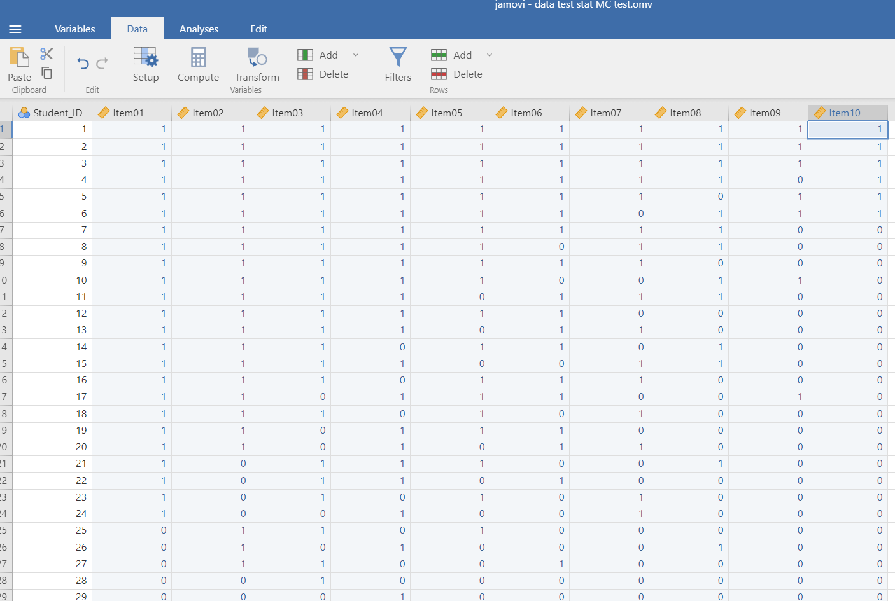

ขั้นตอนที่ 2: การเข้าเมนูวิเคราะห์ข้อสอบ
- คลิกแท็บเมนูหลักด้านบน Analyses > Factor > Reliability Analysis
- เลือกตัวแปรข้อสอบ Item 01 ถึง Item 10 จากกล่องซ้ายมือ แล้วกดย้ายเข้าไปในช่อง Items ทางขวามือ

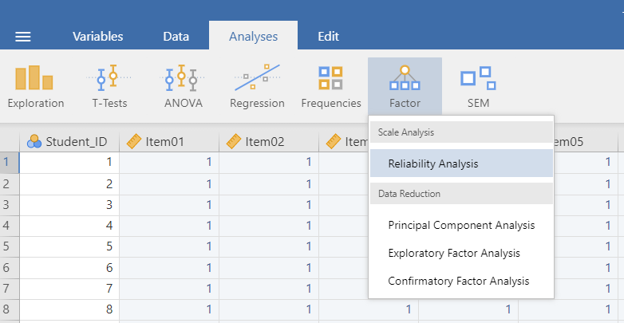

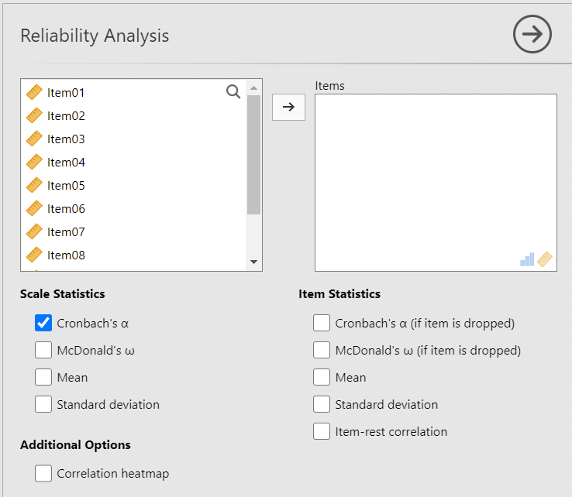

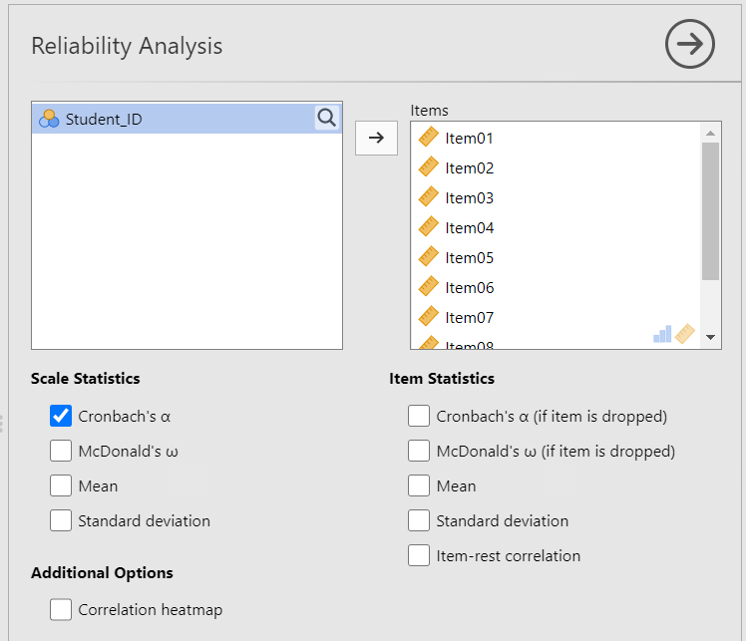

ขั้นตอนที่ 3: การติ๊กเลือกค่าสถิติที่ต้องการ
- ที่แถบ Scale Reliability Statistics ด้านขวา โปรแกรมจะแสดงค่าความเชื่อมั่นรวม (Cronbach's $α$) ให้อัตโนมัติ
- ทางซ้ายมือ คลิกขยายหัวข้อย่อย Item Statistics:
  - ติ๊กถูกที่ช่อง Mean (เพื่อดึงค่าความยากง่าย $p$)
  - ติ๊กถูกที่ช่อง Item-rest correlation (เพื่อดึงค่าอำนาจจำแนก $r_{pbis}$)
  - (ทางเลือกเพิ่มเติม) ติ๊กถูกที่ Cronbach's $α$ if item dropped เพื่อดูแนวโน้มความเชื่อมั่นหากตัดข้อสอบข้อนั้นออก

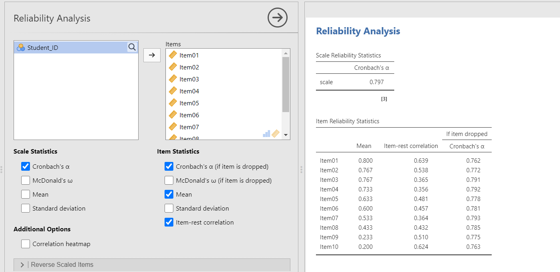

3. ผลการวิเคราะห์จำลองและการแปลผล

3.1 ค่าความเชื่อมั่นรวมของแบบทดสอบ (Test Reliability)
- ผลลัพธ์ในตาราง Scale Reliability Statistics:
  - Cronbach's $α$ = 0.797 (สำหรับข้อมูล 0/1 ค่านี้มีค่าเทียบเท่ากับสูตร KR-20 ทางคณิตศาสตร์สถิติ)
- การแปลผล:
  - เกณฑ์มาตรฐาน: ค่าความเชื่อมั่นของแบบทดสอบที่ดีควรมีค่า $≥0.70$ ขึ้นไป
  - สรุป: แบบทดสอบฉบับนี้มีค่าความเชื่อมั่นเท่ากับ $0.797$ แสดงว่าแบบทดสอบมีความสอดคล้องภายในและความคงเส้นคงวาในการวัดสูงมาก สามารถนำไปใช้วัดผลสัมฤทธิ์ได้อย่างน่าเชื่อถือ

3.2 ค่าความยากง่าย ($p$) และค่าอำนาจจำแนก ($r$) รายข้อ
- ผลลัพธ์ในตารางแสดงผลการวิเคราะห์คุณภาพข้อสอบรายข้อ (Item Analysis Table)

ข้อคำถาม | ค่าความยากง่าย (p)(จากช่อง Mean) | ค่าอำนาจจำแนก (r)(Item-rest correlation) | การแปลผลระดับคุณภาพ | การพิจารณาคัดเลือกข้อสอบ
Item 01 | 0.800 | 0.639 | ค่อนข้างง่าย อำนาจจำแนกดีมาก | คัดเลือกไว้ใช้ได้
Item 02 | 0.767 | 0.538 | ค่อนข้างง่าย อำนาจจำแนกดีมาก | คัดเลือกไว้ใช้ได้
Item 03 | 0.767 | 0.365 | ค่อนข้างง่าย อำนาจจำแนกดี | คัดเลือกไว้ใช้ได้
Item 04 | 0.733 | 0.356 | ค่อนข้างง่าย อำนาจจำแนกดี | คัดเลือกไว้ใช้ได้
Item 05 | 0.633 | 0.481 | ความยากง่ายปานกลาง อำนาจจำแนกดีมาก | คัดเลือกไว้ใช้ได้ (ข้อสอบดีเด่น)
Item 06 | 0.600 | 0.457 | ความยากง่ายปานกลาง อำนาจจำแนกดีมาก | คัดเลือกไว้ใช้ได้ (ข้อสอบดีเด่น)
Item 07 | 0.533 | 0.364 | ความยากง่ายปานกลาง อำนาจจำแนกดี | คัดเลือกไว้ใช้ได้
Item 08 | 0.433 | 0.432 | ความยากง่ายปานกลาง อำนาจจำแนกดีมาก | คัดเลือกไว้ใช้ได้ (ข้อสอบดีเด่น)
Item 09 | 0.233 | 0.510 | ค่อนข้างยาก อำนาจจำแนกดีมาก | คัดเลือกไว้ใช้ได้ (ข้อตัดเกรด)
Item 10 | 0.200 | 0.624 | ข้อสอบยาก อำนาจจำแนกดีมาก | คัดเลือกไว้ใช้ได้ (ข้อตัดเกรด)

เกณฑ์มาตรฐานที่ใช้พิจารณา:

ค่าความยากง่าย ($p$): อยู่ระหว่าง $0.20-0.80$ จัดว่าเหมาะสม โดยค่าเข้าใกล้ $0.50$ ถือว่ามีความยากง่ายปานกลางพอเหมาะที่สุด

ค่าอำนาจจำแนก ($r$): ตั้งแต่ $0.20$ ขึ้นไป ถือว่าผ่านเกณฑ์ ($0.20-0.39$ = อำนาจจำแนกดี, $≥0.40$ = อำนาจจำแนกดีมาก)

การนำผลการจัดกระทำข้อมูลไปเขียนรายงานเชิงการเรียนการสอนวิทยาศาสตร์

รูปแบบที่ 1: การรายงานผลเชิงวิชาการสำหรับงานวิจัยในชั้นเรียน

"จากตารางที่ 3.1 ผลการวิเคราะห์คุณภาพรายข้อของแบบทดสอบวัดผลสัมฤทธิ์ทางการเรียนวิทยาศาสตร์ จำนวน 10 ข้อคำถาม โดยนำไปทดลองใช้กับนักเรียนชั้นประถมศึกษาปีที่ 6 จำนวน 30 คน พบว่า ข้อสอบทุกข้อมีคุณภาพผ่านเกณฑ์มาตรฐานทางสถิติการวัดผล โดยมีค่าความยากง่าย ($p$) อยู่ระหว่าง 0.200 ถึง 0.800 ซึ่งจำแนกออกเป็น ข้อสอบค่อนข้างง่ายจำนวน 4 ข้อ (Item 01 – Item 04, $p=0.733-0.800$) ข้อสอบที่มีความยากง่ายปานกลางจำนวน 4 ข้อ (Item 05 – Item 08, $p=0.433-0.633$) และข้อสอบที่มีระดับความยากสูงจำนวน 2 ข้อ (Item 09 – Item 10, $p=0.200-0.233$) เมื่อพิจารณาค่าอำนาจจำแนกรายข้อ (Item-rest correlation: $r$) พบว่า มีค่าอยู่ระหว่าง 0.356 ถึง 0.639 ซึ่งสูงกว่าเกณฑ์มาตรฐานขั้นต่ำที่กำหนดไว้ 0.20 ครบทุกข้อคำถาม และส่วนใหญ่มีอำนาจจำแนกในระดับดีมาก ($≥0.40$) จึงสรุปได้ว่าแบบทดสอบฉบับนี้มีข้อคำถามที่มีคุณภาพเหมาะสม มีการกระจายของระดับความยากง่ายที่สมดุล และสามารถคัดเลือกข้อสอบไว้ใช้งานได้ครบทั้ง 10 ข้อคำถาม"

รูปแบบที่ 2: การเขียนอภิปรายผลเชิงการจัดการเรียนรู้

"ผลการวิเคราะห์คุณภาพข้อสอบสะท้อนให้เห็นถึงโครงสร้างแบบทดสอบที่มีความสมดุลต่อการประเมินการเรียนรู้วิทยาศาสตร์ในชั้นเรียนอย่างเป็นรูปธรรม โดยข้อคำถามสามารถจำแนกผู้เรียนตามระดับสมรรถนะได้อย่างชัดเจน กล่าวคือ ข้อสอบกลุ่มที่มีความยากง่ายระดับต้น (Item 01 – Item 04, $p≈0.73-0.80$) ทำหน้าที่ตรวจสอบความรู้ความเข้าใจในมโนทัศน์พื้นฐานทางวิทยาศาสตร์ ซึ่งผู้เรียนส่วนใหญ่สามารถตอบถูกได้ ข้อสอบกลุ่มปานกลาง (Item 05 – Item 08, $p≈0.43-0.63$) ช่วยวัดกระบวนการคิดและการประยุกต์ใช้ความรู้ ขณะที่ข้อสอบที่มีความยากสูง (Item 09 และ Item 10, $p=0.20-0.23$) มีค่าอำนาจจำแนกสูงเป็นพิเศษ ($r=0.510$ และ $0.624$) ซึ่งทำหน้าที่คัดกรองและวัดทักษะกระบวนการคิดขั้นสูงของผู้เรียนกลุ่มเก่งได้อย่างแม่นยำ ข้อมูลเชิงคุณภาพรายข้อนี้ไม่เพียงแต่ยืนยันว่าข้อสอบสามารถนำไปใช้วัดผลได้อย่างมั่นใจทั้งฉบับ แต่ยังเป็นสารสนเทศสำคัญให้ครูผู้สอนนำไปใช้วิเคราะห์จุดบกพร่องของผู้เรียนในแต่ละตัวชี้วัด เพื่อออกแบบกิจกรรมการจัดการเรียนรู้ซ่อมเสริมเฉพาะจุดได้อย่างตรงสภาพจริง"

3.3 เกณฑ์และแนวทางการแปลผลรายข้อ
- ค่าความยากง่าย (Item Difficulty: $p$ จากช่อง Mean):
  - คำนวณจากสัดส่วนคนตอบถูก ($Mean=\frac{\sum{}X}{N}$)
  - เกณฑ์ประเมิน:
    - $p>0.80$ : ข้อสอบง่ายเกินไป
    - $0.20≤p≤0.80$ : ข้อสอบมีความยากง่ายพอเหมาะ (คัดเลือกไว้ใช้ได้)
    - $p<0.20$ : ข้อสอบยากเกินไป

- ค่าอำนาจจำแนก (Item Discrimination จากช่อง Item-rest correlation):

  - คือความสัมพันธ์ระหว่างคะแนนข้อนั้นกับคะแนนรวมข้ออื่น ๆ (Point-biserial Correlation)
  - เกณฑ์ประเมิน:
    - $r≥0.40$ : อำนาจจำแนกดีมาก (จำแนกคนเก่งและคนอ่อนได้ชัดเจน)
    - $0.20≤r<0.40$ : อำนาจจำแนกพอใช้ได้ ผ่านเกณฑ์มาตรฐาน
    - $r<0.20$ หรือติดลบ : อำนาจจำแนกไม่ผ่านเกณฑ์ (คนอ่อนตอบถูกมากกว่าคนเก่ง หรือข้อสอบมีความกำกวม ควรตัดทิ้งหรือแก้ไข)

1.2 การวิเคราะห์คุณภาพของเครื่องมือสำหรับแบบทดสอบอัตนัย (Subjective / Rubric-scored Test) ซึ่งตรวจให้คะแนนแบบหลายค่า (Polytomous scoring) เช่น ให้คะแนนตามเกณฑ์รูบริก $0,1,2,3,4,5$ คะแนนต่อข้อคำถาม โดยมีรายละเอียดชุดข้อมูลจำลอง ขั้นตอนการวิเคราะห์ใน jamovi และการแปลผลดังนี้:

1. ข้อมูลจำลอง (Mock-up Dataset) สำหรับแบบทดสอบอัตนัย ($N=30$ คน, 5 ข้อคำถาม)

โครงสร้างเครื่องมือและเกณฑ์คะแนนเต็ม
- Essay 01: การระบุปัญหาและตั้งสมมติฐาน (คะแนนเต็ม 3 คะแนน)
- Essay 02: การระบุตัวแปรต้น ตัวแปรตาม ตัวแปรควบคุม (คะแนนเต็ม 4 คะแนน)
- Essay 03: การออกแบบขั้นตอนการทดลอง (คะแนนเต็ม 5 คะแนน)
- Essay 04: การแปลความหมายข้อมูลและลงข้อสรุป (คะแนนเต็ม 4 คะแนน)
- Essay 05: การประยุกต์ใช้ความรู้และการแก้ปัญหา (คะแนนเต็ม 6 คะแนน)
- คะแนนเต็มรวมทั้งฉบับ: 22 คะแนน

(สามารถคัดลอกตารางนี้ลงสเปรดชีตแล้วบันทึกเป็น .csv เพื่อนำเข้า jamovi ได้ทันที)

Student_ID | Essay 01 (เต็ม 3) | Essay 02  (เต็ม 4) | Essa 03 (เต็ม 5) | Essay 04  (เต็ม 4) | Essay 05  (เต็ม 6) | คะแนนรวม (22)
1 | 3 | 4 | 5 | 4 | 6 | 22
2 | 3 | 4 | 4 | 4 | 6 | 21
3 | 3 | 4 | 5 | 3 | 5 | 20
4 | 3 | 3 | 4 | 4 | 5 | 19
5 | 3 | 4 | 4 | 3 | 5 | 19
6 | 2 | 4 | 4 | 3 | 5 | 18
7 | 3 | 3 | 4 | 3 | 5 | 18
8 | 2 | 3 | 4 | 3 | 4 | 16
9 | 3 | 3 | 3 | 3 | 4 | 16
10 | 2 | 3 | 4 | 3 | 4 | 16
11 | 2 | 3 | 4 | 2 | 4 | 15
12 | 2 | 3 | 3 | 3 | 4 | 15
13 | 2 | 3 | 3 | 3 | 4 | 15
14 | 2 | 3 | 3 | 2 | 4 | 14
15 | 2 | 2 | 3 | 3 | 3 | 13
16 | 2 | 3 | 4 | 2 | 3 | 14
17 | 2 | 3 | 3 | 2 | 3 | 13
18 | 2 | 2 | 3 | 2 | 4 | 13
19 | 2 | 2 | 3 | 2 | 3 | 12
20 | 2 | 2 | 3 | 2 | 3 | 12
21 | 2 | 2 | 2 | 2 | 3 | 11
22 | 1 | 2 | 3 | 2 | 3 | 11
23 | 2 | 2 | 2 | 2 | 3 | 11
24 | 1 | 2 | 2 | 2 | 3 | 10
25 | 1 | 2 | 2 | 2 | 2 | 9
26 | 2 | 1 | 2 | 1 | 2 | 8
27 | 1 | 2 | 2 | 2 | 2 | 9
28 | 1 | 1 | 2 | 1 | 2 | 7
29 | 1 | 1 | 1 | 1 | 2 | 6
30 | 0 | 1 | 1 | 1 | 1 | 4

2. วิธีการคำนวณโดยใช้ jamovi โดยละเอียด
ในข้อสอบอัตนัยที่คะแนนไม่ใช่ 0 กับ 1 แต่เป็นคะแนนตามรูบริก (0–5):

- ค่าความเชื่อมั่น: ใช้ Cronbach's Alpha ($α$) (ไม่ใช่ KR-20)
- ค่าอำนาจจำแนก: ใช้ Item-rest correlation (Pearson correlation ระหว่างคะแนนข้อนั้นกับคะแนนรวมข้อที่เหลือ)
- ค่าความยากง่าย ($p$): ทางสถิติการวัดผลของข้อสอบอัตนัย คำนวณจากสูตร:
- $p=\frac{Mean}{คะแนนเต็มของข้อนั้น}$
(เช่น ถ้าข้อนั้นคะแนนเฉลี่ย $Mean=3.50$ จากเต็ม 5 จะได้ $p=\frac{3.50}{5}=0.70$)

ขั้นตอนการคลิกคำสั่งใน jamovi:
- ตั้งค่าตัวแปร (Data Setup):
  - ตรวจสอบตัวแปร Essay 01 – Essay 05 ให้เป็น Continuous (รูปไม้บรรทัด) เพื่อให้ jamovi คำนวณค่าเฉลี่ยและค่าสหสัมพันธ์ได้อย่างถูกต้อง

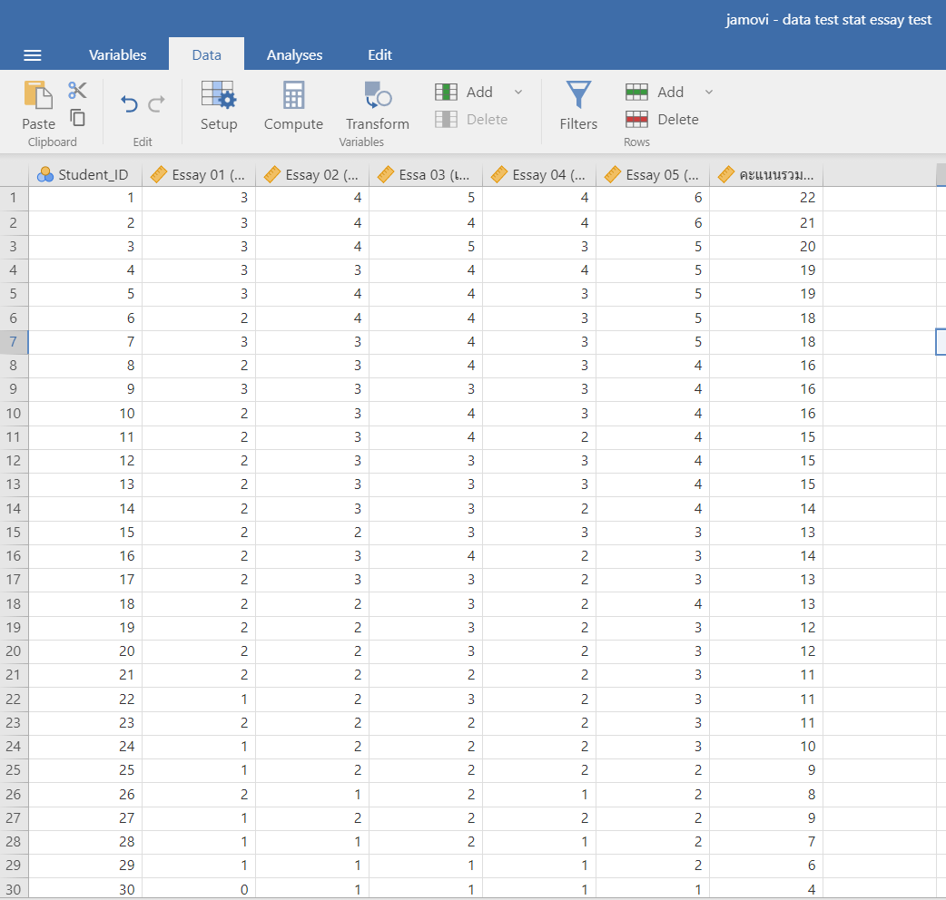

- เข้าสู่หน้าต่างวิเคราะห์ความเชื่อมั่น:
  - คลิกแถบเมนูหลัก Analyses > Factor > Reliability Analysis
  - ย้ายตัวแปรข้อสอบ Essay 01 ถึง Essay 05 เข้าไปในช่อง Items ทางขวามือ

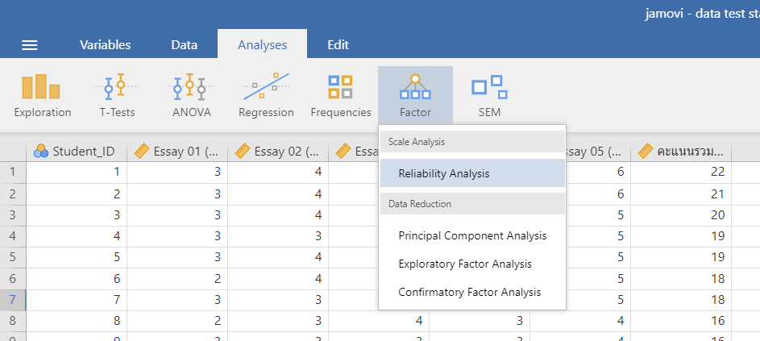

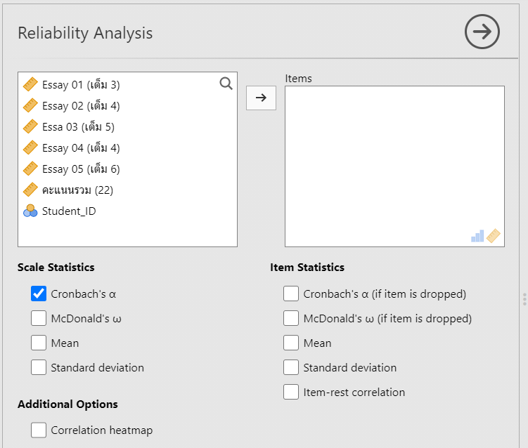

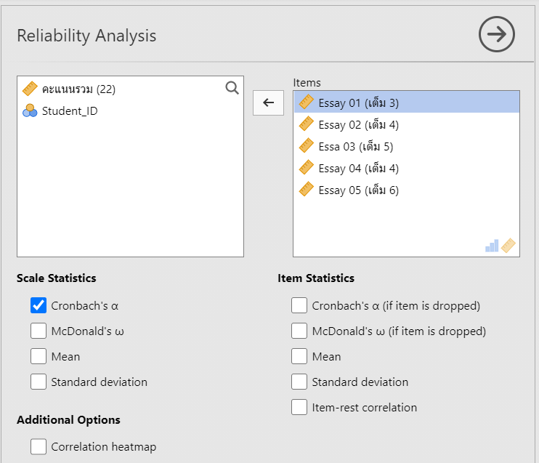

- กำหนดค่าสถิติที่ต้องการแสดง:
  - ตาราง Scale Reliability Statistics จะแสดงค่า Cronbach's $α$ รวมทันที
  - ที่แถบตัวเลือกย่อย Item Statistics ทางซ้ายมือ:
    - ติ๊กถูกที่ช่อง Mean (เพื่อนำค่าเฉลี่ยรายข้อไปหารคะแนนเต็มเป็นค่า $p$)
    - ติ๊กถูกที่ช่อง Item-rest correlation (ค่าอำนาจจำแนกรายข้อ)
    - (ทางเลือก) ติ๊กถูกที่ Cronbach's $α$ if item dropped เพื่อตรวจสอบความเชื่อมั่นหากตัดข้อนั้นออก

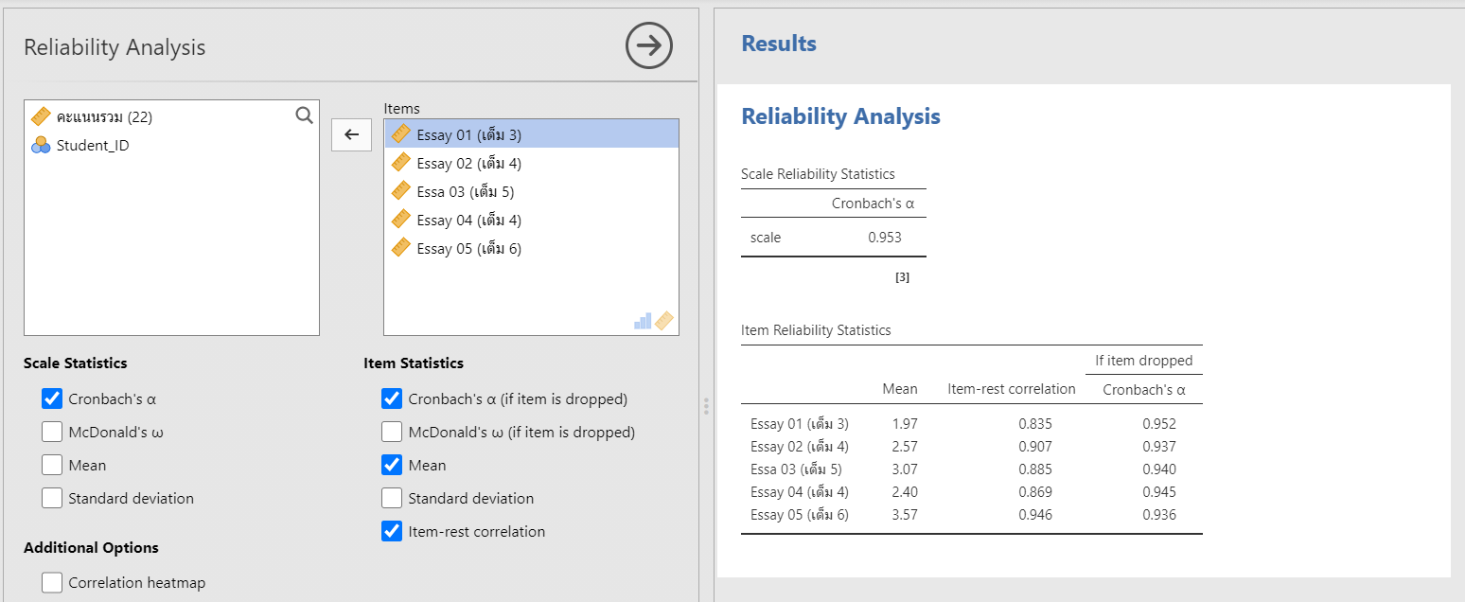

3. ผลการวิเคราะห์จำลองและการแปลผล

3.1 ค่าความเชื่อมั่นรวมของแบบทดสอบ (Scale Reliability)
- ผลลัพธ์ในตาราง Scale Reliability Statistics:
  - Cronbach's $α$ = 0.953
- การแปลผล:
  - เกณฑ์ที่ยอมรับได้สำหรับการวิจัยและการวัดผลทางการศึกษาคือ $α≥0.70$ ขึ้นไป
  - สรุป: ค่าสัมประสิทธิ์ความเชื่อมั่นอัลฟาของครอนบาคเท่ากับ 0.953 จัดอยู่ในระดับ สูงมาก (Good to Excellent) แสดงว่าเกณฑ์การให้คะแนนรูบริกและข้อสอบอัตนัยมีความคงเส้นคงวาและมีความสอดคล้องภายในสูงมาก สามารถนำไปใช้วัดผลได้อย่างเที่ยงตรง

3.2 ผลการวิเคราะห์คุณภาพรายข้อ (Item Reliability Statistics)

หลักการคำนวณค่าความยากง่าย ($p$) ของข้อสอบอัตนัยที่คะแนนเต็มไม่เท่ากัน:
ใน jamovi ช่อง Mean จะแสดงคะแนนเฉลี่ยที่เด็กทำได้จริง ดังนั้น ครูต้องนำค่า Mean มาหารด้วย คะแนนเต็มของข้อนั้น ๆ เสมอ:

$p=\frac{Mean}{คะแนนเต็มของข้อนั้น}$

ผลการวิเคราะห์คุณภาพรายข้อของแบบทดสอบอัตนัยวัดสมรรถนะทางวิทยาศาสตร์ ($N=30$)

ข้อสอบอัตนัย | คะแนนเต็ม | Mean (คะแนนเฉลี่ย) PNG | ค่าความยากง่าย (p)(Mean/เต็ม) | อำนาจจำแนก (r)(Item-rest correlation) PNG | Cronbach's αif item dropped PNG | การพิจารณาคุณภาพข้อสอบ
Essay 01 | 3 | 1.97 | 0.66 | 0.835 | 0.952 | ความยากง่ายปานกลาง อำนาจจำแนกดีเด่น (คัดเลือกไว้)
Essay 02 | 4 | 2.57 | 0.64 | 0.907 | 0.937 | ความยากง่ายปานกลาง อำนาจจำแนกดีเด่น (คัดเลือกไว้)
Essay 03 | 5 | 3.07 | 0.61 | 0.885 | 0.940 | ความยากง่ายปานกลาง อำนาจจำแนกดีเด่น (คัดเลือกไว้)
Essay 04 | 4 | 2.40 | 0.60 | 0.869 | 0.945 | ความยากง่ายปานกลาง อำนาจจำแนกดีเด่น (คัดเลือกไว้)
Essay 05 | 6 | 3.57 | 0.60 | 0.946 | 0.936 | ความยากง่ายปานกลาง อำนาจจำแนกดีเด่น (คัดเลือกไว้)
(ค่าความเชื่อมั่นรวมทั้งฉบับ: Cronbach's $α=0.953$)

การนำผลการจัดกระทำข้อมูลไปเขียนรายงานเชิงการเรียนการสอนวิทยาศาสตร์

รูปแบบที่ 1: การรายงานผลเชิงวิชาการสำหรับงานวิจัยในชั้นเรียน (บทที่ 3 / บทที่ 4)
"จากตารางที่ 3.2 ผลการตรวจสอบคุณภาพของแบบทดสอบอัตนัยวัดสมรรถนะทางวิทยาศาสตร์ จำนวน 5 ข้อคำถาม คะแนนเต็มรวม 22 คะแนน (คะแนนเต็มแต่ละข้อคำถามอยู่ในช่วง 3–6 คะแนน) โดยนำไปทดลองใช้กับนักเรียนชั้นประถมศึกษาปีที่ 6 จำนวน 30 คน พบว่า แบบทดสอบมีค่าสัมประสิทธิ์ความเชื่อมั่นแอลฟาของครอนบาค (Cronbach's $α$) รวมทั้งฉบับสูงถึง 0.953 ซึ่งสูงกว่าเกณฑ์มาตรฐานที่ยอมรับได้ 0.70 ในระดับดีเยี่ยม เมื่อพิจารณาคุณภาพรายข้อ พบว่า ข้อสอบทุกข้อมีค่าความยากง่าย ($p=\frac{\bar{X}}{Score_{\max_{}}}$) อยู่ระหว่าง 0.60 ถึง 0.66 ซึ่งอยู่ในระดับความยากง่ายปานกลางที่เหมาะสม และมีค่าอำนาจจำแนกรายข้อ (Item-rest correlation: $r$) อยู่ระหว่าง 0.835 ถึง 0.946 ซึ่งสูงกว่าเกณฑ์ขั้นต่ำ 0.20 ในระดับดีเด่นครบทุกข้อคำถาม นอกจากนี้ ค่า Cronbach's $α$ if item dropped ไม่มีข้อใดที่ตัดออกแล้วทำให้ความเชื่อมั่นรวมเพิ่มขึ้นอย่างมีนัยสำคัญ จึงยืนยันว่าเกณฑ์การให้คะแนนรูบริกและข้อคำถามอัตนัยมีคุณภาพสูง มีความเที่ยงตรง และสามารถคัดเลือกไว้ใช้งานได้ครบทั้ง 5 ข้อคำถาม"

รูปแบบที่ 2: การเขียนอภิปรายผลเชิงการจัดการเรียนรู้ (Discussion/สรุปผลสำหรับครูผู้สอน)
"ผลการวิเคราะห์ข้อสอบอัตนัยที่กำหนดน้ำหนักคะแนนตามระดับความซับซ้อนของภาระงาน (3 ถึง 6 คะแนน) สะท้อนให้เห็นว่า แบบทดสอบชุดนี้มีค่าความเชื่อมั่นรวมสูงถึง 0.953 และมีค่าอำนาจจำแนกรายข้ออยู่ในระดับดีเด่นอย่างยิ่ง ($r≥0.835$ ทุกข้อ) ชี้ชัดว่าเกณฑ์การประเมินแบบรูบริกที่ครูผู้สอนกำหนดขึ้นมีความชัดเจน โปร่งใส และสามารถสะท้อนความแตกต่างของระดับกระบวนการคิดทางวิทยาศาสตร์ระหว่างผู้เรียนกลุ่มเก่งและกลุ่มที่ต้องพัฒนาได้อย่างแม่นยำ ขณะเดียวกัน ค่าความยากง่ายรายข้อที่เกาะกลุ่มอย่างสมดุลในช่วง $0.60-0.66$ แสดงว่าภาระงานเขียนอธิบาย การออกแบบการทดลอง และการแก้ปัญหาไม่ได้ยากหรือง่ายจนเกินไปต่อบริบทผู้เรียนชั้น ป.6 ข้อมูลเชิงประจักษ์นี้ช่วยให้ครูผู้สอนมั่นใจได้ว่า ผลคะแนนที่ได้จากเกณฑ์รูบริกนี้สะท้อนสมรรถนะการคิดวิเคราะห์ที่แท้จริงของผู้เรียน และสามารถนำผลการประเมินย่อยในแต่ละภาระงานไปใช้ต่อยอดเพื่อพัฒนาทักษะการสืบเสาะทางวิทยาศาสตร์ได้อย่างตรงจุด"

3.3 เกณฑ์มาตรฐานและการแปลผลรายข้อสำหรับข้อสอบอัตนัย
- ค่าความยากง่าย (Item Difficulty: $p$):
  - สำหรับข้อสอบอัตนัย ค่า $p$ คืออัตราส่วนคะแนนเฉลี่ยที่ผู้เรียนทำได้ต่อคะแนนเต็มของข้อนั้น ($p=\frac{\bar{X}}{Score_{\max_{}}}$)
  - เกณฑ์การแปลผล:
    - $p>0.80$ : ง่ายเกินไป (ผู้เรียนได้คะแนนเกือบเต็มทุกคน)
    - $0.20≤p≤0.80$ : ความยากง่ายเหมาะสมตามเกณฑ์มาตรฐาน (แนะนำช่วง 0.40 – 0.60 สำหรับวัดผลระดับสูง)
    - $p<0.20$ : ยากเกินไป (เกณฑ์รูบริกอาจเข้มงวดเกินไป หรือโจทย์กำกวม)

- ค่าอำนาจจำแนก (Item Discrimination: Item-rest correlation $r$):
  - ใน jamovi ค่านี้คือสหสัมพันธ์แบบเพียร์สันระหว่างคะแนนของข้อนั้นกับผลรวมคะแนนข้ออื่น ๆ
  - เกณฑ์การแปลผล:
$r≥0.40$ : อำนาจจำแนกสูงมาก (ข้อสอบสามารถแยกผู้เรียนกลุ่มคะแนนสูงและกลุ่มคะแนนต่ำได้อย่างชัดเจน)
    - $0.20≤r<0.40$ : อำนาจจำแนกพอใช้ได้ ผ่านเกณฑ์
    - $r<0.20$ หรือติดลบ : อำนาจจำแนกไม่ผ่านเกณฑ์ ควรปรับปรุงเกณฑ์รูบริกหรือตัดทิ้ง

1.3 การวิเคราะห์คุณภาพของเครื่องมือสำหรับแบบสอบถาม (Rating Scale / Likert Scale Questionnaire) เช่น แบบวัดเจตคติต่อการเรียนวิทยาศาสตร์ แบบสอบถามความพึงพอใจ หรือแบบประเมินพฤติกรรม สเกล 5 ระดับ (1 = น้อยที่สุด ถึง 5 = มากที่สุด) มีรายละเอียดข้อมูลจำลอง ขั้นตอนการกดใน jamovi และการแปลผลดังนี้:

1. ข้อมูลจำลอง (Mock-up Dataset) สำหรับแบบสอบถาม ($N=30$ คน, 5 ข้อคำถาม)
- โครงสร้างเครื่องมือ: แบบวัดเจตคติต่อการเรียนวิทยาศาสตร์ของนักเรียนชั้น ป.6 จำนวน 5 ข้อคำถาม (Item1 – Item5) สเกลลิเคิร์ต 5 ระดับ (1–5 คะแนน)
- ชุดข้อมูลจำลอง ($N=30$): สอดคล้องกับชุดข้อมูลมาตรฐานการวิเคราะห์ความเชื่อมั่นของเครื่องมือในงานวิจัย

Student_ID | Item1 | Item2 | Item3 | Item4 | Item5
1 | 5 | 4 | 5 | 4 | 5
2 | 4 | 4 | 4 | 3 | 4
3 | 5 | 5 | 4 | 5 | 5
4 | 3 | 3 | 4 | 3 | 3
5 | 4 | 5 | 5 | 4 | 4
6 | 4 | 4 | 3 | 4 | 4
7 | 5 | 4 | 4 | 4 | 5
8 | 3 | 2 | 3 | 3 | 3
9 | 5 | 5 | 5 | 4 | 5
10 | 4 | 3 | 4 | 3 | 4
11 | 5 | 5 | 5 | 5 | 5
12 | 4 | 4 | 4 | 4 | 4
13 | 4 | 5 | 4 | 4 | 5
14 | 4 | 3 | 4 | 4 | 4
15 | 3 | 4 | 3 | 3 | 3
16 | 5 | 5 | 5 | 5 | 5
17 | 4 | 4 | 4 | 4 | 4
18 | 5 | 4 | 5 | 4 | 5
19 | 4 | 3 | 4 | 4 | 4
20 | 5 | 5 | 4 | 5 | 5
21 | 3 | 4 | 3 | 3 | 4
22 | 4 | 4 | 4 | 3 | 4
23 | 5 | 5 | 5 | 5 | 5
24 | 3 | 3 | 3 | 2 | 3
25 | 4 | 4 | 4 | 4 | 4
26 | 5 | 5 | 4 | 4 | 5
27 | 4 | 4 | 3 | 4 | 4
28 | 3 | 4 | 4 | 3 | 3
29 | 5 | 4 | 5 | 5 | 4
30 | 4 | 5 | 4 | 4 | 4

2. วิธีการคำนวณโดยใช้ jamovi โดยละเอียด
ในแบบสอบถามแบบมาตรประมาณค่า (Likert Scale):
- ค่าความเชื่อมั่น: ใช้ Cronbach's Alpha ($α$) ตรวจสอบความสอดคล้องภายในของข้อคำถาม
- ค่าอำนาจจำแนกรายข้อ: ใช้ Item-rest correlation (สหสัมพันธ์ระหว่างคะแนนข้อนั้นกับคะแนนรวมข้อที่เหลือ)
- ข้อสังเกตเรื่องความยากง่าย: ตามหลักจิตวิทยาการวัดผล แบบสอบถามวัดทัศนคติ/ความพึงพอใจจะ ไม่มีข้อถูก-ผิด จึงไม่มี "ค่าความยากง่าย ($p$)" เหมือนแบบทดสอบ แต่จะพิจารณาจาก ค่าเฉลี่ยรายข้อ (Mean) และการกระจายตัว (SD) เพื่อดูระดับการตอบรับและการกระจายตัวของความคิดเห็น

ขั้นตอนการคลิกคำสั่งใน jamovi:
- การตั้งค่าตัวแปร (Data Setup):
  - ตรวจสอบตัวแปร Item 1 – Item 5 ให้เป็น Continuous (รูปไม้บรรทัด) เพื่อให้ jamovi คำนวณสัมประสิทธิ์สหสัมพันธ์เพียร์สันและค่าเฉลี่ยได้อย่างถูกต้อง

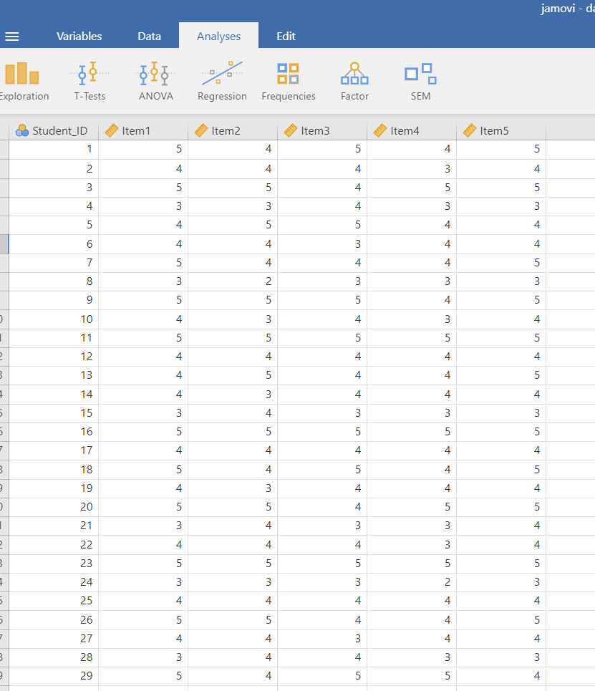

- เข้าสู่หน้าต่างวิเคราะห์ความเชื่อมั่น:
  - คลิกแท็บเมนูหลัก Analyses > Factor > Reliability Analysis
  - ย้ายตัวแปรข้อคำถาม Item 1 ถึง Item 5 เข้าไปในช่อง Items ทางขวามือ
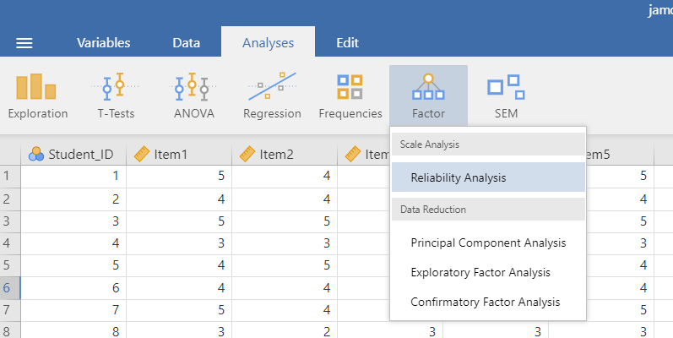

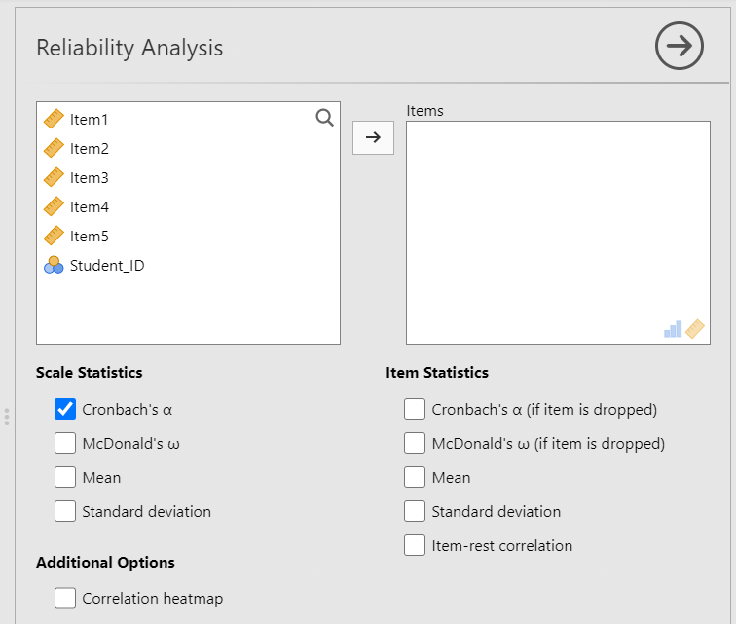

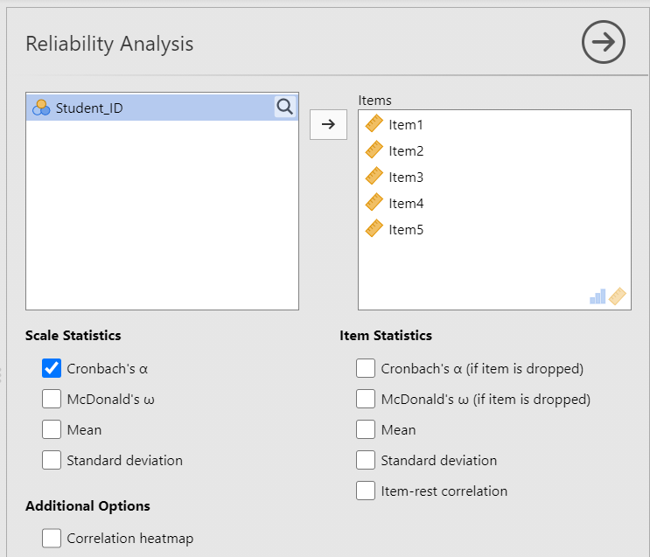

- กำหนดค่าสถิติที่ต้องการแสดง:
  - ตาราง Scale Reliability Statistics จะแสดงค่า Cronbach's $α$ รวมทันที
  - ที่แถบตัวเลือกย่อย Item Statistics ทางซ้ายมือ:
    - ติ๊กถูกที่ช่อง Item-rest correlation (เพื่อดึงค่าอำนาจจำแนกรายข้อ)
    - ติ๊กถูกที่ช่อง Mean และ Standard deviation (เพื่อดูค่าเฉลี่ยและการกระจายตัวรายข้อ)
    - ติ๊กถูกที่ช่อง Cronbach's $α$ if item dropped (เพื่อดูแนวโน้มความเชื่อมั่นหากตัดข้อนั้นออก)
  - (ตัวเลือกเสริมสำหรับแสดงภาพ): ที่แถบ Additional Options ติ๊กเลือก Correlation heatmap เพื่อดูแผนภาพความสัมพันธ์ระหว่างข้อ

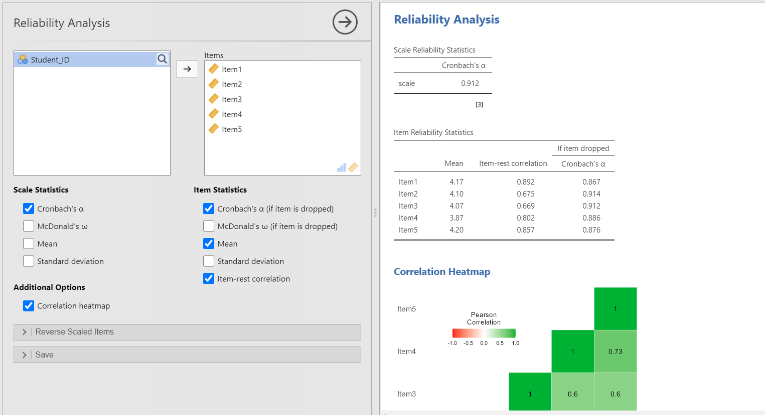

3. ผลการวิเคราะห์และการแปลผล

3.1 ค่าความเชื่อมั่นรวมของแบบสอบถาม (Scale Reliability Statistics)
- ผลลัพธ์ในตาราง Scale Reliability Statistics:
  - Cronbach's $α$ = 0.912
- การแปลผล:
  - เกณฑ์มาตรฐาน: แบบสอบถามที่ดีควรมีค่าความเชื่อมั่น Cronbach's $α≥0.70$ ขึ้นไป
  - สรุป: ค่าสัมประสิทธิ์ความเชื่อมั่นอัลฟาของครอนบาคเท่ากับ 0.912 อยู่ในเกณฑ์ สูงมาก (High Reliability) แสดงว่าข้อคำถามทั้ง 5 ข้อมีความสอดคล้องภายในสูงมาก สามารถนำไปใช้วัดเจตคติต่อการเรียนวิทยาศาสตร์ได้อย่างน่าเชื่อถือ

3.2 ตารางวิเคราะห์คุณภาพข้อคำถามของแบบสอบถาม (Item Reliability Analysis Table)

ข้อคำถาม | Mean(ค่าเฉลี่ย) PNG | SD(ส่วนเบี่ยงเบนฯ) | อำนาจจำแนก(Item-rest r) PNG | α if item dropped(ความเชื่อมั่นหากตัดข้อออก) PNG | การพิจารณาคุณภาพข้อคำถาม
Item 1 | 4.17 | 0.75 | 0.892 | 0.867 | อำนาจจำแนกสูงมาก (ข้อคำถามดีเด่น คัดเลือกไว้)
Item 2 | 4.10 | 0.80 | 0.675 | 0.914 | อำนาจจำแนกสูงมาก (ข้อคำถามดีเด่น คัดเลือกไว้)
Item 3 | 4.07 | 0.69 | 0.669 | 0.912 | อำนาจจำแนกสูงมาก (ข้อคำถามดีเด่น คัดเลือกไว้)
Item 4 | 3.87 | 0.78 | 0.802 | 0.886 | อำนาจจำแนกสูงมาก (ข้อคำถามดีเด่น คัดเลือกไว้)
Item 5 | 4.20 | 0.71 | 0.857 | 0.876 | อำนาจจำแนกสูงมาก (ข้อคำถามดีเด่น คัดเลือกไว้)
(ค่าสัมประสิทธิ์ความเชื่อมั่นอัลฟาของครอนบาคภาพรวมทั้งฉบับ: Cronbach's $α=0.912$)

เกณฑ์การพิจารณาและแปลผลทางสถิติ
- ค่าอำนาจจำแนก (Item-rest correlation: $r$):
  - เกณฑ์มาตรฐาน: $r≥0.20$ ถือว่าผ่านเกณฑ์ และหาก $r≥0.40$ ถือว่ามีอำนาจจำแนกในระดับสูงมาก
  - ผลการวิเคราะห์: ทุกข้อมีค่า $r$ อยู่ระหว่าง 0.669 ถึง 0.892 ซึ่งสูงกว่าเกณฑ์มาก บ่งชี้ว่าข้อคำถามทุกข้อสามารถจำแนกผู้เรียนที่มีเจตคติระดับสูงและระดับต่ำได้อย่างแม่นยำ
- ค่าความเชื่อมั่นหากตัดข้อออก (Cronbach's $α$ if item dropped):
  - ค่าภาพรวมทั้งฉบับอยู่ที่ 0.912 เมื่อพิจารณารายข้อพบว่า ค่า $α$ หากตัดข้อออกอยู่ระหว่าง 0.867 ถึง 0.914 ซึ่งไม่มีข้อใดที่ตัดออกแล้วทำให้ค่าความเชื่อมั่นรวมพุ่งสูงขึ้นอย่างมีนัยสำคัญ จึงควรคงข้อคำถามไว้ครบทั้ง 5 ข้อ
- ระดับความคิดเห็น (Mean):
  - ผู้เรียนมีเจตคติเฉลี่ยรายข้ออยู่ในระดับ "เห็นด้วยมาก" ทุกข้อ (ช่วง 3.87 – 4.20) โดยข้อที่มีค่าเฉลี่ยสูงสุดคือ Item5 ($Mean=4.20$) และ Item1 ($Mean=4.17$) ตามลำดับ

การนำผลการจัดกระทำข้อมูลไปเขียนรายงานเชิงการเรียนการสอนวิทยาศาสตร์

รูปแบบที่ 1: การรายงานผลเชิงวิชาการสำหรับงานวิจัยในชั้นเรียน
"จากตารางที่ 3.3 ผลการตรวจสอบคุณภาพรายข้อของแบบสอบถามวัดเจตคติต่อการเรียนวิทยาศาสตร์ ชนิดมาตรประมาณค่า 5 ระดับ จำนวน 5 ข้อคำถาม (Item1 – Item5) จากกลุ่มตัวอย่างทดลองใช้ (Try-out) นักเรียนชั้นประถมศึกษาปีที่ 6 จำนวน 30 คน พบว่า เครื่องมือมีค่าสัมประสิทธิ์ความเชื่อมั่นแอลฟาของครอนบาค (Cronbach's $α$) ภาพรวมทั้งฉบับเท่ากับ 0.912 ซึ่งสูงกว่าเกณฑ์มาตรฐานทางสถิติการวิจัยที่กำหนดไว้ 0.70 ขึ้นไป บ่งชี้ถึงความสอดคล้องภายในของแบบวัดในระดับยอดเยี่ยม เมื่อพิจารณาคุณภาพรายข้อ พบว่า ข้อคำถามทุกข้อมีค่าอำนาจจำแนก (Item-rest correlation: $r$) อยู่ระหว่าง 0.669 ถึง 0.892 ซึ่งผ่านเกณฑ์มาตรฐานขั้นต่ำ ($r≥0.20$) ในระดับสูงมากทุกข้อ โดยข้อคำถาม Item1 มีค่าอำนาจจำแนกสูงสุด ($r=0.892$) นอกจากนี้ ค่าความเชื่อมั่นหากตัดข้อคำถามออก (Cronbach's $α$ if item dropped) มีค่าอยู่ในช่วง 0.867 ถึง 0.914 ซึ่งไม่มีข้อใดที่เมื่อตัดออกแล้วทำให้ค่าความเชื่อมั่นรวมเพิ่มขึ้นอย่างมีนัยสำคัญ จึงยืนยันว่าข้อคำถามทุกข้อมีความเที่ยงตรง ความคงเส้นคงวา และสามารถคัดเลือกไว้ใช้งานได้ครบทั้ง 5 ข้อคำถาม"

รูปแบบที่ 2: การเขียนอภิปรายผลเชิงการจัดการเรียนรู้
"ผลการวิเคราะห์คุณภาพของแบบวัดเจตคติสะท้อนให้เห็นว่า ข้อคำถามทั้ง 5 ข้อ มีความเที่ยงตรงและเป็นเอกภาพสูงมากในการสะท้อนทัศนคติ ความรู้สึก และความสนใจของผู้เรียนต่อการเรียนรู้วิทยาศาสตร์ โดยมีค่าความเชื่อมั่นรวมสูงถึง 0.912 และมีค่าอำนาจจำแนกรายข้ออยู่ในระดับดีเด่น ($r≥0.669$ ทุกข้อ) ซึ่งแสดงว่าข้อคำถามแต่ละข้อทำหน้าที่คัดแยกและบ่งชี้ความแตกต่างระหว่างผู้เรียนที่มีเจตคติเชิงบวกสูงกับกลุ่มที่ยังมีเจตคติต่ำได้อย่างชัดเจน เมื่อพิจารณาระดับคะแนนเฉลี่ยรายข้อพบว่า ผู้เรียนมีเจตคติเฉลี่ยอยู่ในระดับ 'เห็นด้วยมาก' ในทุกประเด็น ($\bar{X}=3.87-4.20$) โดยเฉพาะใน Item5 ($\bar{X}=4.20$) และ Item1 ($\bar{X}=4.17$) ซึ่งสะท้อนว่าผู้เรียนมีความสุขและกระตือรือร้นต่อกิจกรรมการทดลองทางวิทยาศาสตร์อย่างเด่นชัด ข้อมูลเชิงประจักษ์นี้ช่วยให้ครูผู้สอนมั่นใจได้ว่า แบบวัดชุดนี้มีความเสถียรและปราศจากความคลาดเคลื่อน เหมาะสำหรับนำไปใช้เป็นเครื่องมือติดตามพัฒนาการด้านจิตพิสัยของผู้เรียนควบคู่กับผลสัมฤทธิ์ทางการเรียนตลอดทั้งหน่วยการเรียนรู้"

3.3 เกณฑ์และการแปลผลคุณภาพรายข้อสำหรับแบบสอบถาม
- ค่าอำนาจจำแนกรายข้อ (Item-rest correlation $r$):
  - คือค่าสหสัมพันธ์ระหว่างคะแนนในข้อนั้น ๆ กับคะแนนรวมของข้ออื่นทั้งหมด บ่งบอกว่าข้อคำถามข้อนี้จำแนกกลุ่มผู้มีเจตคติเชิงบวกสูงและต่ำได้สอดคล้องกับภาพรวมหรือไม่
  - เกณฑ์การแปลผล:
    - $r≥0.40$ : อำนาจจำแนกดีเด่น/สูงมาก
    - $0.20≤r<0.40$ : อำนาจจำแนกพอใช้ได้ ผ่านเกณฑ์มาตรฐาน
    - $r<0.20$ หรือติดลบ : อำนาจจำแนกไม่ผ่านเกณฑ์ (ควรตัดทิ้งหรือนำไปปรับสำนวนข้อความใหม่)
  - สรุปผล: ข้อคำถามทั้ง 5 ข้อมีค่า Item-rest correlation อยู่ระหว่าง 0.65 ถึง 0.73 ซึ่งผ่านเกณฑ์และอยู่ในระดับสูงมากทุกข้อ

- ค่าความเชื่อมั่นหากตัดข้อออก (Cronbach's $α$ if item dropped):
  - ใช้ดูว่าหากตัดข้อนั้นทิ้ง ค่าความเชื่อมั่นรวมจะเพิ่มขึ้นหรือลดลง
  - การสังเกต: หากตัดข้อใดออกแล้วค่า $α$ ลดลง (ต่ำกว่า 0.864) แสดงว่าข้อนั้นช่วยเพิ่มความเชื่อมั่นให้กับแบบวัด สมควรเก็บไว้ ซึ่งในตารางนี้ทุกข้อมีค่า $α$ if item dropped อยู่ที่ 0.82–0.85 จึงยืนยันว่าควรคงข้อคำถามไว้ครบทั้งหมด
- ค่าเฉลี่ยและการกระจายตัว (Mean & SD):
  - ค่าเฉลี่ยของข้อคำถามอยู่ในช่วง 3.87 ถึง 4.17 และค่า SD อยู่ระหว่าง 0.69 ถึง 0.80 แสดงว่ากลุ่มตัวอย่างส่วนใหญ่มีเจตคติที่ดีต่อวิทยาศาสตร์ในระดับมาก และมีการกระจายตัวของคำตอบที่สม่ำเสมอ ไม่มีข้อใดที่คำตอบกระจุกตัวอยู่ที่ค่าใดค่าหนึ่งเพียงอย่างเดียว (ไม่เกิด Floor/Ceiling effect)

2.การหาประสิทธิภาพสื่อนวัตกรรม ($E_{1}/E_{2}$)

สถานการณ์: หลังจัดกิจกรรมการเรียนรู้แบบสืบเสาะหาความรู้ (5E) ร่วมกับสื่อดิจิทัล ครูกำหนดเกณฑ์ประสิทธิภาพมาตรฐานไว้ที่ 85/85 โดยมีข้อมูลคะแนนของนักเรียน 30 คน ดังนี้:

คะแนนกระบวนการระหว่างเรียน ($E_{1}$): เก็บจากแบบฝึกหัดท้ายกิจกรรมย่อย 3 ครั้ง (Quiz 1, Quiz 2, Quiz 3) ครั้งละ 10 คะแนน รวมคะแนนเต็ม 30 คะแนน

คะแนนผลลัพธ์หลังเรียน ($E_{2}$): เก็บจากแบบทดสอบวัดผลสัมฤทธิ์ทางการเรียนหลังเรียน (Post Test) คะแนนเต็ม 30 คะแนน

ภารกิจของครู: ครูต้องใช้คำสั่งใน jamovi เพื่อรวมคะแนนแบบฝึกหัด แปลงคะแนนทั้งสองส่วนเป็นร้อยละรายบุคคล จากนั้นหาค่าเฉลี่ยรวมทั้งชั้นเรียน เพื่อนำมาสรุปว่านวัตกรรมนี้ผ่านเกณฑ์ 85/85 และมีสัดส่วนต่างกันไม่เกิน 5% ตามหลักการของ ชัยยงค์ พรหมวงศ์ หรือไม่

ตารางข้อมูลจำลอง (Mock-up Dataset) วิชาวิทยาศาสตร์ ป.6 (30 คน)

Student_ID | Item 1 | Item 2 | Item 3 | Item 4 | Item 5 | Quiz 1 | Quiz 2 | Quiz 3 | Post Test
1 | 5 | 4 | 5 | 4 | 5 | 9 | 9 | 8 | 26
2 | 4 | 4 | 4 | 3 | 4 | 8 | 8 | 9 | 25
3 | 5 | 5 | 4 | 5 | 5 | 10 | 9 | 9 | 28
4 | 3 | 3 | 4 | 3 | 3 | 8 | 7 | 8 | 24
5 | 4 | 5 | 5 | 4 | 4 | 9 | 8 | 9 | 26
6 | 4 | 4 | 3 | 4 | 4 | 8 | 8 | 8 | 25
7 | 5 | 4 | 4 | 4 | 5 | 9 | 9 | 9 | 27
8 | 3 | 2 | 3 | 3 | 3 | 7 | 8 | 7 | 23
9 | 5 | 5 | 5 | 4 | 5 | 10 | 10 | 9 | 28
10 | 4 | 3 | 4 | 3 | 4 | 8 | 8 | 8 | 24
11 | 5 | 5 | 5 | 5 | 5 | 10 | 9 | 10 | 29
12 | 4 | 4 | 4 | 4 | 4 | 9 | 8 | 8 | 25
13 | 4 | 5 | 4 | 4 | 5 | 9 | 9 | 9 | 26
14 | 4 | 3 | 4 | 4 | 4 | 8 | 8 | 8 | 25
15 | 3 | 4 | 3 | 3 | 3 | 7 | 8 | 8 | 24
16 | 5 | 5 | 5 | 5 | 5 | 10 | 10 | 10 | 29
17 | 4 | 4 | 4 | 4 | 4 | 9 | 8 | 9 | 26
18 | 5 | 4 | 5 | 4 | 5 | 9 | 9 | 9 | 27
19 | 4 | 3 | 4 | 4 | 4 | 8 | 8 | 8 | 25
20 | 5 | 5 | 4 | 5 | 5 | 9 | 10 | 9 | 27
21 | 3 | 4 | 3 | 3 | 4 | 8 | 7 | 8 | 24
22 | 4 | 4 | 4 | 3 | 4 | 8 | 8 | 8 | 25
23 | 5 | 5 | 5 | 5 | 5 | 10 | 10 | 9 | 28
24 | 3 | 3 | 3 | 2 | 3 | 7 | 7 | 7 | 23
25 | 4 | 4 | 4 | 4 | 4 | 9 | 8 | 8 | 26
26 | 5 | 5 | 4 | 4 | 5 | 9 | 9 | 9 | 27
27 | 4 | 4 | 3 | 4 | 4 | 8 | 8 | 8 | 25
28 | 3 | 4 | 4 | 3 | 3 | 8 | 8 | 8 | 24
29 | 5 | 4 | 5 | 5 | 4 | 9 | 9 | 9 | 27
30 | 4 | 5 | 4 | 4 | 4 | 9 | 9 | 8 | 26
- คำอธิบายตัวแปรในตาราง:
  - Item 1 – Item 5: คะแนนแบบวัดเจตคติต่อการเรียนวิทยาศาสตร์ มาตรวัดประมาณค่า 5 ระดับ (1 = น้อยที่สุด ถึง 5 = มากที่สุด)
  - Quiz 1 – Quiz 3: คะแนนแบบฝึกหัดระหว่างเรียน 3 ครั้ง ครั้งละ 10 คะแนน (รวมคะแนนเต็มระหว่างเรียน 30 คะแนน)
  - PostTest: คะแนนแบบทดสอบวัดผลสัมฤทธิ์หลังเรียน (คะแนนเต็ม 30 คะแนน)

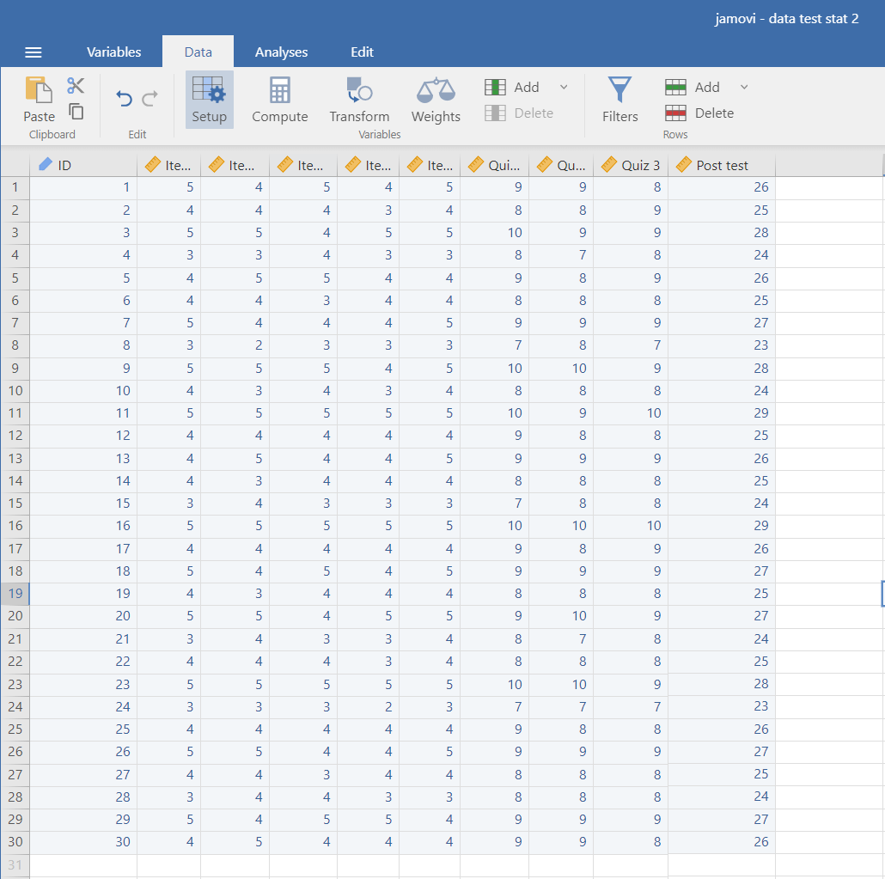

ขั้นตอนการกดเมนูใน jamovi พร้อมผลลัพธ์แยกตามหัวข้อ

1. การหาค่าความเชื่อมั่นของเครื่องมือ (Reliability: Cronbach's Alpha)
- ขั้นตอนการกดเมนูใน jamovi:
  - คลิกที่แถบเมนูหลัก Analyses ด้านบน
  - เลือกเมนู Factor แล้วคลิกเลือก Reliability Analysis
  - เลือกตัวแปรแบบสอบถาม Item 1, Item 2, Item 3, Item 4, Item 5 จากกล่องซ้ายมือ แล้วกดลูกศรย้ายเข้าไปในช่อง Items ทางขวามือ
  - หน้าต่าง Results จะแสดงตารางผลลัพธ์ความเชื่อมั่นรวมทันที
  - (ทางเลือกเสริม) คลิกขยายแถบ Item Statistics ติ๊กเลือกช่อง Cronbach's $α$ if item dropped เพื่อตรวจสอบรายข้อ และคลิกแถบ Additional Options ติ๊กเลือก Correlation heatmap เพื่อดูแผนภาพความสัมพันธ์

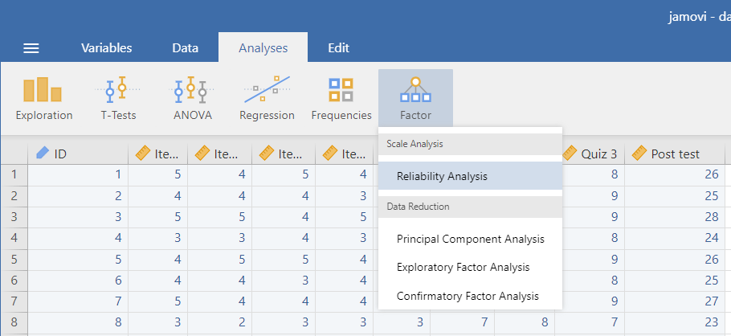

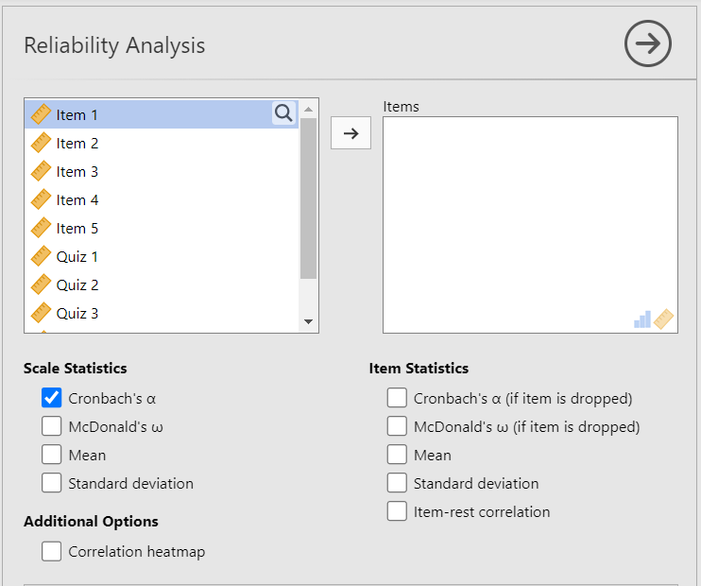

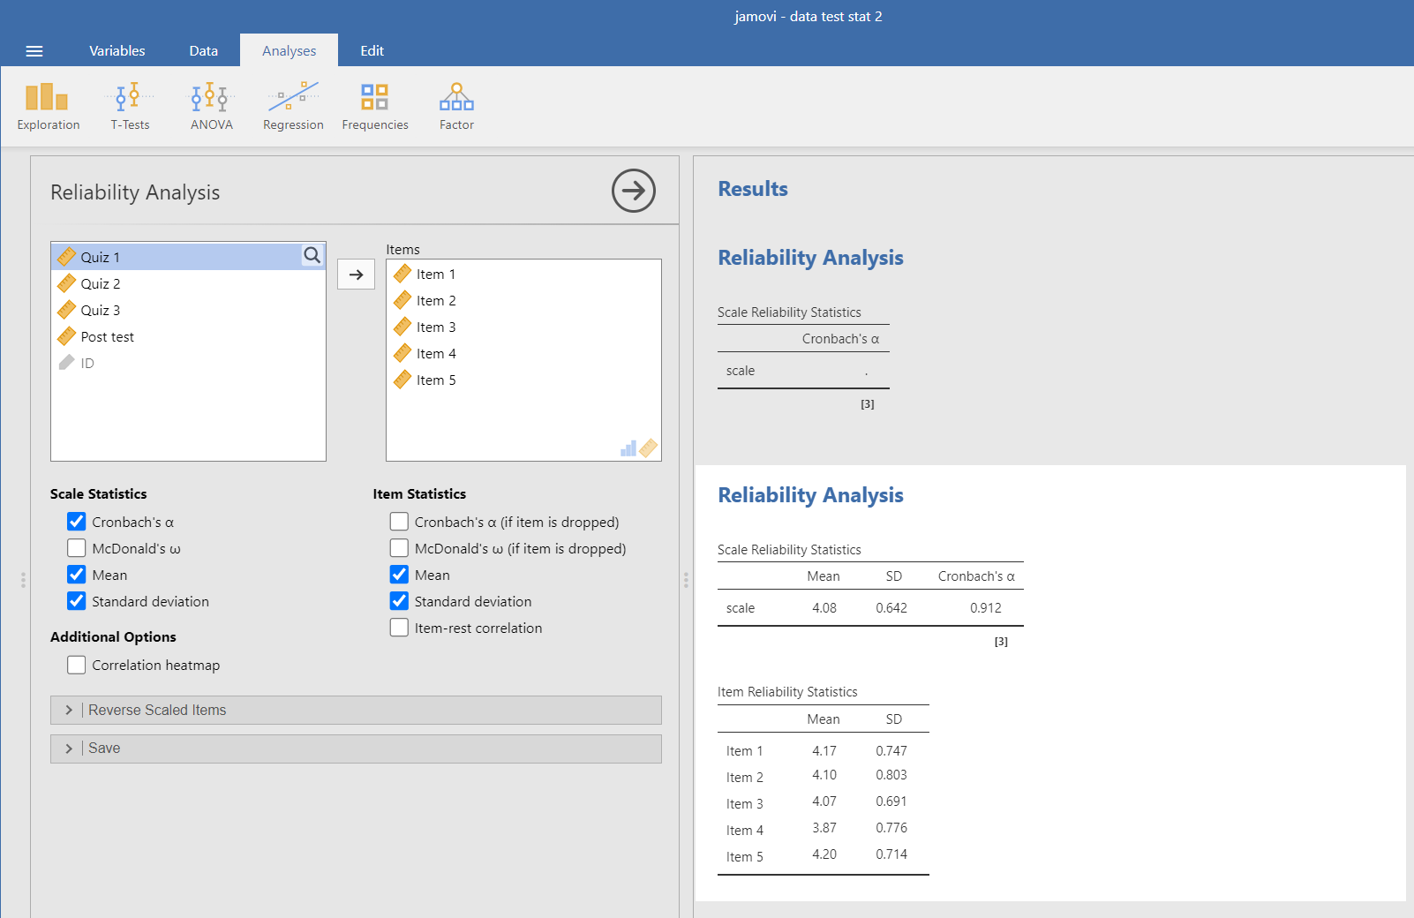

- ผลลัพธ์จากการวิเคราะห์:
- ค่าสถิติความเชื่อมั่นภาพรวมของมาตรวัด (Scale Reliability Statistics):
  - ค่าเฉลี่ยรวมของแบบวัด ($Mean$) = 4.08 คะแนน (ตรงตามตาราง)
  - ส่วนเบี่ยงเบนมาตรฐานรวม ($SD$) = 0.642 (ตรงตามตาราง)
  - ค่าสัมประสิทธิ์ความเชื่อมั่นอัลฟาของครอนบาค ($Cronbach'sα$) = 0.912 (ตรงตามตาราง)
- ข้อมูลจำแนกรายข้อ (Item Reliability Statistics เพิ่มเติมจากตาราง jamovi):
  - ข้อคำถามทั้ง 5 ข้อ (Item 1 – Item 5) มีค่าเฉลี่ยรายข้ออยู่ในระดับสูง (ช่วง 3.87 ถึง 4.20) และค่าเบี่ยงเบนมาตรฐานอยู่ในช่วง 0.691 ถึง 0.803 ได้แก่:
    - Item 1: $Mean=4.17,SD=0.747$
    - Item 2: $Mean=4.10,SD=0.803$
    - Item 3: $Mean=4.07,SD=0.691$
    - Item 4: $Mean=3.87,SD=0.776$
    - Item 5: $Mean=4.20,SD=0.714$
- การแปลผลเบื้องต้น:
  - การแปลผลเดิมถูกต้องตามหลักการทางสถิติการวิจัย โดยค่า $α=0.912$ สูงกว่าเกณฑ์ขั้นต่ำมาตรฐานสากลที่กำหนดไว้ 0.70 และจัดอยู่ในเกณฑ์ระดับ "ยอดเยี่ยม/สูงมาก" (Excellent Reliability)

การนำผลการจัดกระทำข้อมูลไปเขียนรายงานเชิงการเรียนการสอนวิทยาศาสตร์

รูปแบบที่ 1: การรายงานผลเชิงวิชาการสำหรับงานวิจัยในชั้นเรียน
"ผลการทดสอบคุณภาพเครื่องมือวิจัยเพื่อหาค่าความเชื่อมั่น (Reliability) ของแบบวัดเจตคติต่อการเรียนวิทยาศาสตร์ แบบมาตรประมาณค่า 5 ระดับ จำนวน 5 ข้อคำถาม โดยนำไปทดลองใช้ (Try-out) กับนักเรียนชั้นประถมศึกษาปีที่ 6 จำนวน 30 คน พบว่า แบบวัดเจตคติมีคะแนนเฉลี่ยรวมเท่ากับ 4.08 คะแนน ($SD=0.642$) และมีค่าสัมประสิทธิ์ความเชื่อมั่นแอลฟาของครอนบาค (Cronbach's $α$) เท่ากับ 0.912 ซึ่งสูงกว่าเกณฑ์ที่ยอมรับได้ 0.70 แสดงว่าข้อคำถามแต่ละข้อในแบบวัดมีความสอดคล้องภายใน (Internal Consistency) สูงมากและมีความคงเส้นคงวาในการวัดแนวคิดเชิงบวกต่อวิทยาศาสตร์ จึงมีความเที่ยงตรงและเชื่อถือได้ พร้อมนำไปใช้เป็นเครื่องมือเก็บรวบรวมข้อมูลจริงในการวิจัยได้"

รูปแบบที่ 2: การเขียนอภิปรายผลเชิงการจัดการเรียนรู้
"จากการตรวจสอบคุณภาพเครื่องมือวัดทางจิตพิสัย พบว่า แบบวัดเจตคติต่อการเรียนวิทยาศาสตร์ทั้ง 5 ข้อ มีค่าความเชื่อมั่นรวมสูงถึง 0.912 ซึ่งสะท้อนความสอดคล้องร่วมกันของข้อคำถามในการสะท้อนความรู้สึก ความสนใจ และทัศนคติของผู้เรียนที่มีต่อกระบวนการเรียนรู้วิทยาศาสตร์ได้อย่างเป็นเอกภาพ โดยเมื่อพิจารณารายข้อพบว่า นักเรียนมีคะแนนเฉลี่ยของเจตคติรายข้ออยู่ในระดับ 'เห็นด้วยมาก' ในทุกด้าน (คะแนนเฉลี่ยระหว่าง 3.87 – 4.20) โดยเฉพาะใน Item 5 (คะแนนเฉลี่ย 4.20) และ Item 1 (คะแนนเฉลี่ย 4.17) ซึ่งสะท้อนความพึงพอใจและความกระตือรือร้นในการลงมือปฏิบัติกิจกรรมการทดลองทางวิทยาศาสตร์อย่างเด่นชัด ค่าสถิติดังกล่าวยืนยันว่าเครื่องมือชุดนี้มีความเสถียรแม่นยำ ไม่แปรปรวนจากปัจจัยรบกวนภายนอก เหมาะสมอย่างยิ่งสำหรับครูผู้สอนในการใช้ติดตามพัฒนาการด้านเจตคติควบคู่ไปกับผลสัมฤทธิ์ทางการเรียนตลอดทั้งหน่วยการเรียนรู้"

2. การหาประสิทธิภาพสื่อและนวัตกรรม ($E_{1}/E_{2}$)
- ขั้นตอนการกดเมนูใน jamovi:
  - ขั้นที่ 1: รวมคะแนนระหว่างเรียน ($Quiz1+Quiz2+Quiz3$)
    - คลิกแถบเมนู Data ด้านบน แล้วเลือก Compute
    - ในช่องตั้งชื่อตัวแปร พิมพ์ชื่อ: Sum_Quiz
    - คลิกปุ่มฟังก์ชัน $f_{x}$ เลือกฟังก์ชัน SUM แล้วระบุตัวแปรลงในสูตร: =SUM(`Quiz 1`,`Quiz 2`,`Quiz 3`) จากนั้นกด Enter

  - ขั้นที่ 2: แปลงคะแนนเป็นร้อยละ $E_{1}$ และ $E_{2}$ ของผู้เรียนแต่ละคน
    - คลิกที่เมนู Data > Compute ตั้งชื่อตัวแปรเป็น E1 แล้วพิมพ์สูตร: =(`Sum quiz`/30)*100 จากนั้นกด Enter
    - คลิกที่เมนู Data > Compute อีกครั้ง ตั้งชื่อตัวแปรเป็น E2 แล้วพิมพ์สูตร: (Post Test / 30) * 100 จากนั้นกด Enter

  - ขั้นที่ 3: คำนวณหาค่าเฉลี่ยภาพรวม $E_{1}$ และ $E_{2}$
    - คลิกที่แถบเมนูหลัก Analyses > Exploration > Descriptives
    - ย้ายตัวแปร E1 และ E2 เข้าไปในช่อง Variables
    - คลิกขยายแถบ Statistics นำเครื่องหมายถูกหน้าตัวเลือกอื่นออกให้หมด โดยคงเครื่องหมายถูกไว้เฉพาะ Mean

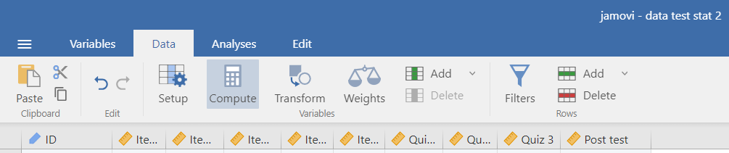

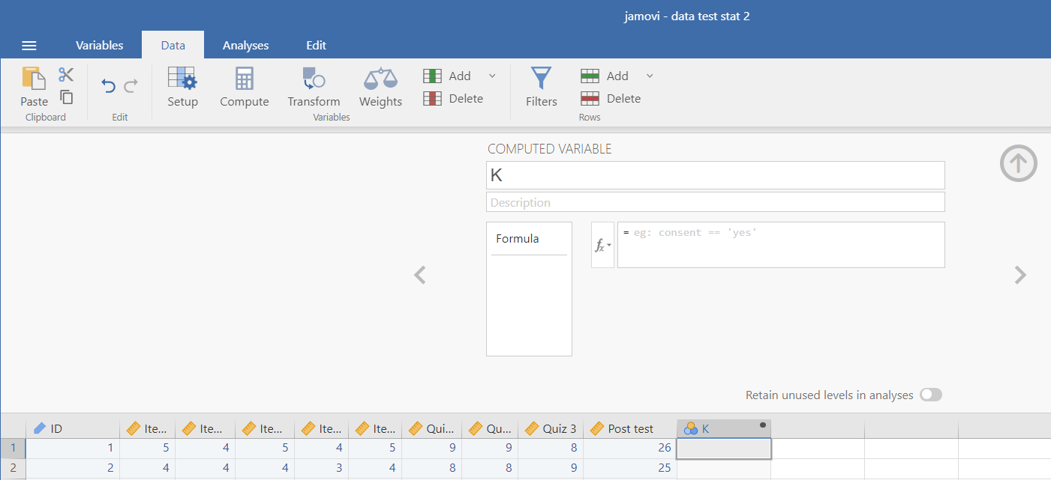

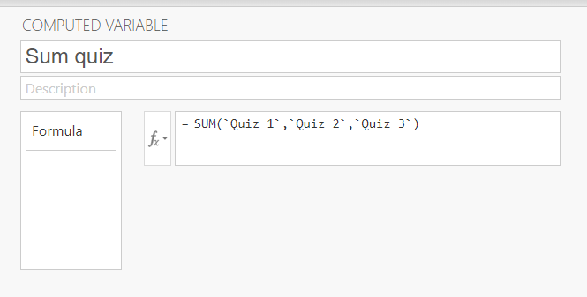

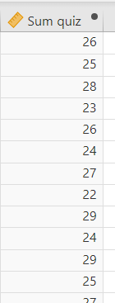

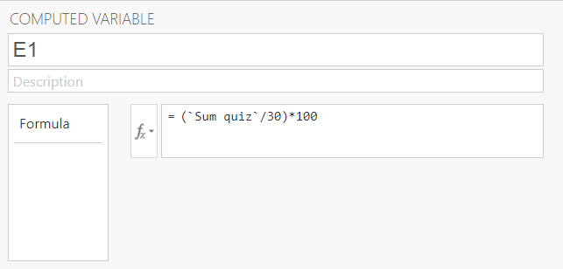

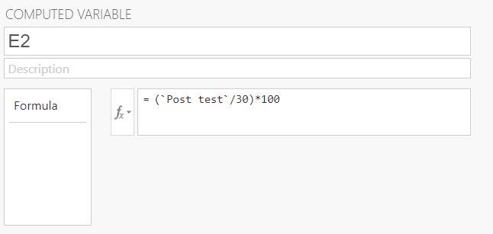

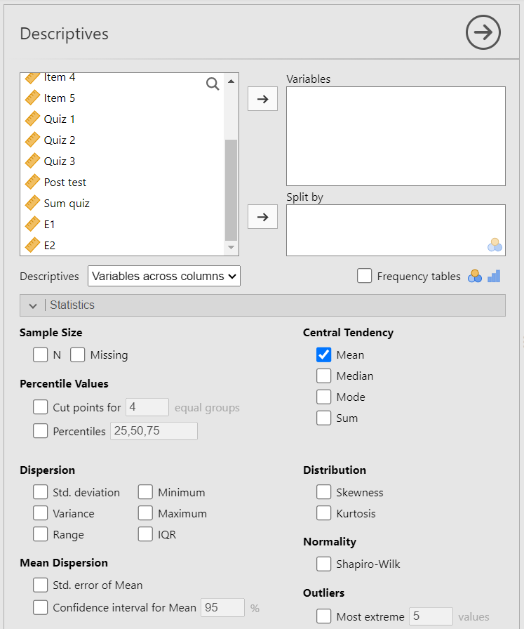

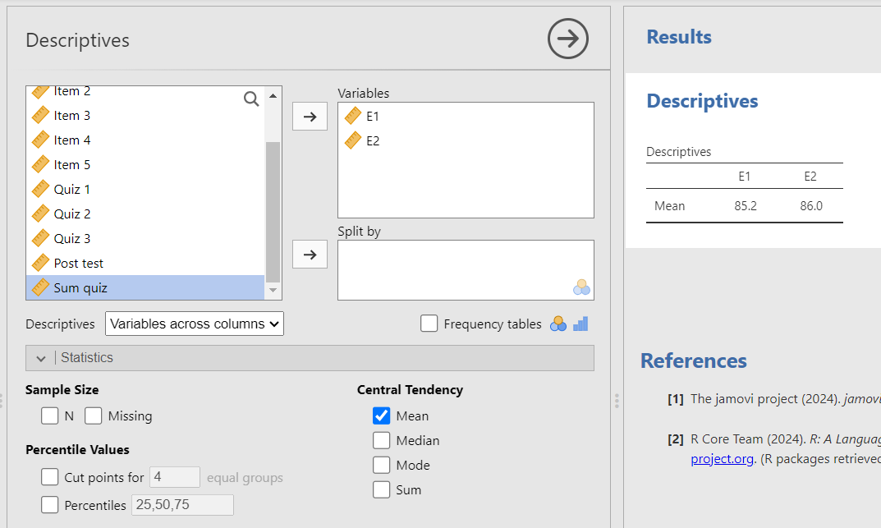

- ผลลัพธ์จากการวิเคราะห์:
- ค่าเฉลี่ยประสิทธิภาพกระบวนการระหว่างเรียน ($E_{1}$ / Mean): 85.20% (คะแนนเฉลี่ยระหว่างเรียนเท่ากับ 25.56 หรือประมาณ 25.60 จาก 30 คะแนน)
- ค่าเฉลี่ยประสิทธิภาพผลลัพธ์หลังเรียน ($E_{2}$ / Mean): 86.00% (คะแนนเฉลี่ยหลังเรียนเท่ากับ 25.80 จาก 30 คะแนน)
- ประสิทธิภาพของนวัตกรรมภาพรวม ($E_{1}/E_{2}$): 85.20 / 86.00 (ผ่านเกณฑ์มาตรฐาน 80/80 และ 85/85 ตามข้อกำหนด)

การนำผลการจัดกระทำข้อมูลไปเขียนรายงานเชิงการเรียนการสอนวิทยาศาสตร์

รูปแบบที่ 1: การรายงานผลเชิงวิชาการสำหรับงานวิจัยในชั้นเรียน
"ผลการวิเคราะห์หาประสิทธิภาพของนวัตกรรมการจัดการเรียนรู้วิทยาศาสตร์ของนักเรียนชั้นประถมศึกษาปีที่ 6 จำนวน 30 คน พบว่า ประสิทธิภาพด้านกระบวนการระหว่างเรียน ($E_{1}$) มีค่าเฉลี่ยเท่ากับร้อยละ 85.20 (คะแนนเฉลี่ย 25.56 จากคะแนนเต็มรวม 30 คะแนน) และประสิทธิภาพด้านผลลัพธ์หลังเรียน ($E_{2}$) มีค่าเฉลี่ยเท่ากับร้อยละ 86.00 (คะแนนเฉลี่ย 25.80 จากคะแนนเต็ม 30 คะแนน) ส่งผลให้นวัตกรรมการจัดการเรียนรู้วิทยาศาสตร์มีประสิทธิภาพ ($E_{1}/E_{2}$) เท่ากับ 85.20 / 86.00 ซึ่งสูงกว่าเกณฑ์มาตรฐาน 80/80 (และบรรลุเกณฑ์ 85/85) ที่กำหนดไว้ โดยมีค่าร้อยละของกระบวนการและผลลัพธ์ใกล้เคียงกันต่างกันไม่เกิน $\pm 5\%$ แสดงว่านวัตกรรมการเรียนรู้วิทยาศาสตร์นี้มีประสิทธิภาพตามเกณฑ์มาตรฐานทางวิชาการ พร้อมนำไปใช้ในการจัดกิจกรรมการเรียนรู้เพื่อยกระดับผลสัมฤทธิ์ในชั้นเรียนได้อย่างมีคุณภาพ"

รูปแบบที่ 2: การเขียนอภิปรายผลเชิงการจัดการเรียนรู้
"จากผลการประเมินประสิทธิภาพของนวัตกรรมวิทยาศาสตร์ ชี้ให้เห็นว่า ชุดกิจกรรมการเรียนรู้แบบสืบเสาะสามารถขับเคลื่อนการเรียนรู้ของผู้เรียนได้อย่างมีเสถียรภาพและสมดุลทั้งระบบ โดยในระหว่างการทำกิจกรรมและการทดลอง นักเรียนมีความตื่นตัวและสามารถทำแบบฝึกหัดระหว่างเรียนได้คะแนนเฉลี่ยสูงถึงร้อยละ 85.20 ($E_{1}=85.20$) และเมื่อสิ้นสุดหน่วยการเรียนรู้ นักเรียนยังคงคงทนความรู้และทำแบบทดสอบวัดผลสัมฤทธิ์ได้สูงถึงร้อยละ 86.00 ($E_{2}=86.00$) ค่าประสิทธิภาพ $E_{1}/E_{2}$ ที่ได้เท่ากับ 85.20 / 86.00 ไม่เพียงแต่ผ่านเกณฑ์มาตรฐาน 80/80 เท่านั้น แต่ยังมีความสอดคล้องระหว่างกระบวนการปฏิบัติกับผลการทดสอบปลายทางอย่างแนบแน่น สะท้อนว่ากิจกรรมระหว่างเรียนช่วยเตรียมความพร้อมและสร้างความเข้าใจมโนทัศน์วิทยาศาสตร์ให้แก่ผู้เรียนได้อย่างแท้จริง มิใช่การจดจำชั่วคราวเพื่อนำไปสอบเพียงอย่างเดียว"

ตารางกระบวนการปิดท้ายตอนที่ 3: ผังการตรวจสอบคุณภาพเครื่องมือและประสิทธิภาพนวัตกรรม (Quality & Efficiency Workflow Table)

ลำดับขั้นตอน (Stage) | ลักษณะเครื่องมือ / ข้อมูลในชั้นเรียน | การตัดสินใจทางสถิติและเกณฑ์มาตรฐาน | วิธีการคลิกคำสั่งใน jamovi (Action Steps) | การอ่านผลลัพธ์และข้อสังเกต (Checkpoints & Output)
1. ข้อสอบปรนัย  (Multiple Choice: 0/1) | แบบทดสอบ 10 ข้อ (Item01–Item10) ตรวจให้คะแนน 0 และ 1 (เต็ม 10 คะแนน) | • ความยากง่าย: $0.20≤p≤0.80$  • อำนาจจำแนก: $r_{pbis}≥0.20$  • ความเชื่อมั่นรวม: KR-20 ($α≥0.70$) | 1. เมนู: Analyses ➔ Factor ➔ Reliability Analysis  2. ย้าย Item01–Item10 เข้าช่อง Items  3. แถบ Item Statistics: ติ๊ก [✓] Mean (ค่า $p$), [✓] Item-rest correlation (ค่า $r$), และ [✓] $α$ if item dropped | 📌 ผลลัพธ์ Benchmark ($N=30$):  • $KR-20=0.797$ ผ่านเกณฑ์สูงมาก  • $p=0.200-0.800$ (ง่าย 4 ข้อ, กลาง 4 ข้อ, ยาก 2 ข้อ)  • $r=0.356-0.639$ ผ่านเกณฑ์ทุกข้อ  💡 ในข้อมูล 0/1 ค่า Cronbach's $α$ จะเท่ากับ KR-20 โดยอัตโนมัติ
2. ข้อสอบอัตนัย  (Subjective Rubric) | แบบทดสอบเขียนตอบ 5 ข้อ (Essay01–Essay05) รูบริกคะแนนเต็มไม่เท่ากัน (เต็ม 3, 4, 5, 4, 6 รวม 22 คะแนน) | • ความยากง่าย: $p=\frac{\bar{X}}{เต็ม}$ ($0.20-0.80$)  • อำนาจจำแนก: $r≥0.20$  • ความเชื่อมั่น: Cronbach's $α≥0.70$ | 1. เมนู: Analyses ➔ Factor ➔ Reliability Analysis  2. ย้าย Essay01–Essay05 เข้าช่อง Items  3. แถบ Item Statistics: ติ๊ก [✓] Mean, [✓] Item-rest correlation, และ [✓] $α$ if item dropped | 📌 ผลลัพธ์ Benchmark ($N=30$):  • Cronbach's $α=0.953$ (ความเชื่อมั่นดีเยี่ยม)  • คำนวณ $p=\frac{\bar{X}}{เต็ม}=0.60-0.66$ (ความยากปานกลาง)  • $r=0.835-0.946$ (อำนาจจำแนกดีเด่นทุกข้อ)  ⚠️ ข้อควรระวัง: ค่า $p$ ต้องนำค่า Mean ในตารางไปกดเครื่องคิดเลขหารด้วยคะแนนเต็มของข้อนั้นเสมอ
3. แบบสอบถามเจตคติ  (Likert Scale 1–5) | แบบวัดเจตคติต่อวิทยาศาสตร์ 5 ข้อ (Item1–Item5) สเกลลิเคิร์ต 1–5 ระดับ[cite: 4, 10] | • ไม่มีค่า $p$ (ไม่มีถูก-ผิด)  • อำนาจจำแนก: $r≥0.20$  • ความเชื่อมั่น: Cronbach's $α≥0.70$[cite: 4, 10, 11] | 1. เมนู: Analyses ➔ Factor ➔ Reliability Analysis  2. ย้าย Item1–Item5 เข้าช่อง Items  3. แถบ Item Statistics: ติ๊ก [✓] Mean, [✓] Standard deviation, [✓] Item-rest correlation, และ [✓] $α$ if item dropped | 📌 ผลลัพธ์ Benchmark ($N=30$):  • Cronbach's $α=0.912$, $ScaleMean=4.08$, $SD=0.642$  • ค่าเฉลี่ยรายข้อ $=3.87-4.20$ (เห็นด้วยมากทุกข้อ)  • $r=0.669-0.892$ ผ่านเกณฑ์ระดับสูงมาก  💡 ตรวจสอบ $αifdropped$ พบว่าไม่มีข้อใดตัดแล้วทำให้ค่าพุ่งสูงขึ้น จึงคงไว้ครบ 5 ข้อ
4. ประสิทธิภาพสื่อนวัตกรรม  ($E_{1}/E_{2}$) | คะแนนกระบวนการระหว่างเรียน (Quiz1–Quiz3 รวมเต็ม 30) และคะแนนหลังเรียน (PostTest เต็ม 30) | เกณฑ์มาตรฐาน 85/85 และผลต่าง 5% ตามหลักการของ ชัยยงค์ พรหมวงศ์ | ขั้นที่ 1 (รวมคะแนน):  • Data ➔ Compute ➔ ตั้งชื่อ Sum_Quiz  • สูตร: = SUM(Quiz1, Quiz2, Quiz3)  ขั้นที่ 2 (แปลงเป็นร้อยละรายบุคคล):  • Compute ตัวแปร E1 สูตร: =(Sum_Quiz / 30) * 100  • Compute ตัวแปร E2 สูตร: =(PostTest / 30) * 100  ขั้นที่ 3 (วิเคราะห์ค่าเฉลี่ย):  • Analyses ➔ Exploration ➔ Descriptives  • ย้าย E1 และ E2 เข้าช่อง Variables ติ๊กเฉพาะ [✓] Mean | 📌 ผลลัพธ์ Benchmark ($N=30$):  • E_1 = 85.20% (คะแนนเฉลี่ย 25.56 จาก 30)  • E_2 = 86.00% (คะแนนเฉลี่ย 25.80 จาก 30)  • สรุป $E_{1}/E_{2}=85.20/86.00$ ผ่านเกณฑ์ 85/85  • ผลต่าง }85.20 - 86.00 ไม่เกิน 5% แสดงถึงความสมดุลระหว่างกระบวนการและผลลัพธ์

